Проект

Методические рекомендаций по заполнению электронных форм в федеральной государственной информационной системы «Федеральный реестр государственных и муниципальных услуг (функций)»

Сокращения

Сокращение | Расшифровка
Федеральный реестр | Федеральная государственная информационная система «Федеральный реестр государственных и муниципальных услуг (функций)»
Единый портал | Единый портал государственных и муниципальных услуг (функций)
Административный регламент | Административный регламент предоставления государственной (муниципальной) услуги
Федерального закон | Федеральный закон от 27.07.2010 № 210-ФЗ «административных регламентов предоставления государственных услуг» (в ред. Федерального закона от 30.12.2020 № 509-ФЗ)
Постановление № 1228 | Постановление Правительства Российской Федерации от 20.07.2021 № 1228 «Об утверждении Правил разработки и утверждения административных регламентов предоставления государственных услуг, о внесении изменений в некоторые акты Правительства Российской Федерации и признании утратившими силу некоторых актов и отдельных положений актов Правительства Российской Федерации»
Правила разработки административных регламентов | Правила разработки и утверждения административных регламентов предоставления государственных услуг, утвержденные Постановлением № 1228
Постановление № 861 | Постановление Правительства Российской Федерации от 24.10.2011 № 861 «О федеральных государственных информационных системах, обеспечивающих предоставление в электронной форме государственных и муниципальных услуг (осуществление функций)» (в редакции постановления Правительства Российской Федерации от 25.10.2021 № 1822)
Правила ведения федерального реестра | Правила ведения федеральной государственной информационной системы «Федеральный реестр государственных и муниципальных услуг (функций)», утвержденные Постановлением № 861
Положение о федеральном реестре | Положение о федеральной государственной информационной системе «Федеральный реестр государственных и муниципальных услуг (функций)»
Правилами проведения антикоррупционной экспертизы нормативных правовых актов и проектов нормативных правовых актов | Правила проведения антикоррупционной экспертизы нормативных правовых актов и проектов нормативных правовых актов, утвержденные постановлением Правительства Российской Федерации от 26.02.2010 № 96 «Об антикоррупционной экспертизе нормативных правовых актов и проектов нормативных правовых актов»

Часто задаваемые вопросы

- Что такое цифровой административный регламент?
- Какие цифровые регламенты можно разработать в конструкторе цифровых регламентов?
- Когда нужно разрабатывать цифровой регламент?
- Как создать карточку государственной услуги?
- Что такое подуслуга?
- Как создать подуслугу в цифровом регламенте?
- Как правильно заполнить раздел «Общая информация о подуслуге»?
  - Полное и краткое наименование подуслуги, тематика и жизненная ситуация.
  - Категории лиц, имеющих право на получение услуги.
  - Способы обращения.
  - Сроки предоставления.
  - Ограниченность ресурсов.
  - Результат подуслуги
  - Процедура оценки
- Что такое варианты предоставления услуги и признаки заявителей?
- Что такое профилирование?
  - Вопросы профилирования и ответы на них.
  - Настройка ответов на вопрос профилирования.
    - Сведения, содержащиеся в запросе на предоставление государственной услуги.
    - Документы.
    - Сведения, получаемые в рамках межведомственного информационного взаимодействия.
    - Блок «Старт профилирования».
    - Оплата.
  - Образец вопросов профилирования и ответов на них.
- Как построить схему процесса предоставления государственной (муниципальной)?
  - Что такое зоны ответственности в схеме процесса предоставления государственной (муниципальной) услуги?
  - Как создать и настроить административные действия?
  - Что такое «шлюз и» и «шлюз или»?
  - Когда в схему процесса предоставления государственной услуги необходимо добавлять события?
  - Как связаны профилирование и редактор административных процедур и действий?
- Как настроить платность государственной услуги?
- Что делать, если в справочнике нет нужного значения?
- Когда и как нужно сохранять цифровой регламент?
- Согласование и утверждение цифрового регламента.

Раздел 1. Методологические основы работы в федеральном реестре

Состав и функциональность федерального реестра

В соответствии с пунктом 2 Положения о федеральном реестре федеральный реестр состоит из следующих разделов и подсистем:
- реестр государственных и муниципальных услуг (функций);
- реестр органов (организаций), предоставляющих услуги;
- реестр необходимых и обязательных услуг;
- реестр иных услуг;
- реестр услуг, предоставляемых в рамках государственного (муниципального) задания (заказа);
- подсистема разработки и утверждения административных регламентов предоставления государственных (муниципальных) услуг (далее – конструктор цифровых регламентов);
- подсистема формирования и ведения справочников;
- подсистема аналитической информации.
Реестры предназначены для учета соответствующих услуг и органов (организаций), предоставляющих такие услуги. В составе реестров содержатся:
- карточки (далее при совместном упоминании – карточки услуг (органов)):
- государственных (муниципальных) услуг;
- необходимых и обязательных услуг;
- иных услуг;
- услуг, предоставляемых в рамках государственного (муниципального) задания;
- органов (организаций), предоставляющих или участвующих в предоставлении услуг, сведения о которых содержатся в федеральном реестре (далее – органы (организации).
- цифровые регламенты предоставления государственных (муниципальных) услуг (далее – цифровые регламенты).
Конструктор цифровых регламентов необходим для разработки, согласования, проведения экспертиз, утверждения и государственной регистрации цифровых регламентов, а также актов о присоединении к цифровым регламентам по переданным полномочиям (далее – акты о присоединении).
В подсистеме формирования и ведения справочников содержатся справочники, которые используются при создании карточек услуг (органов) и цифровых регламентов.
Подсистема аналитической информации позволяет формировать отчеты на основе сведений из карточек услуг (органов) и цифровых регламентов.

Государственные (муниципальные) услуги в федеральном реестре

Сведения о государственной (муниципальной) услуге содержатся в:
- карточке государственной (муниципальной) услуги;
- цифровом регламенте.

Карточка государственной (муниципальной) услуги

В состав карточки включаются основные сведения об услуге – наименование, орган, предоставляющий услугу, перечень нормативных правовых актов, регламентирующих порядок предоставления услуги, ключевые слова, тема и др. Полный перечень сведений (будет) определен актом Министерства экономического развития Российской Федерации.

      - Разработка и опубликование карточки государственной (муниципальной) услуги

Для разработки карточки государственной (муниципальной) услуги необходимо открыть раздел «Услуги» в меню слева и нажать на «Создать». В открывшемся окне необходимо заполнить все поля. Обращаем внимание на следующие из них:
- Наименование утверждающего акта. Необходимо указать реквизиты (наименование, дата, номер) акта, которым утвержден действующий административный регламент. Если административный регламент не утвержден, достаточно указать вид акта, которым он может быть утвержден. Например, «Приказ» или «Постановление».
- Является услугой «ФРГУ 1.0». Заполняется только если известен номер данной услуги на ФРГУ 1.0.
- Статус. После заполнения других полей карточки государственной (муниципальной) услуги и нажатия на кнопку «Сохранить» автоматически меняется на «Новый».
- Административный регламент. Загружать файл утвержденного административного регламента необходимо только в случае, если он имеется.
После заполнения всех полей карточки услуги необходимо нажать на кнопку «Сохранить» в верхнем левом услугу страницы. После этого карточка государственной услуги попадет на согласование в Министерство экономического развития Российской Федерации.
В соответствии с Правилами ведения федерального реестра срок рассмотрения проектов карточек государственных услуг составляет до 5 рабочих дней. После рассмотрения карточки государственной (муниципальной) услуги Минэкономразвития России принимает решение о ее опубликовании. Ознакомиться с актуальным перечнем карточек услуг можно в реестре услуг. Поиск карточек услуг осуществляется:
- по наименованию услуги – в поисковой строке;
- по уровню и статусу услуги, а также органу, ответственному за предоставление услуги – с помощью соответствующих фильтров.
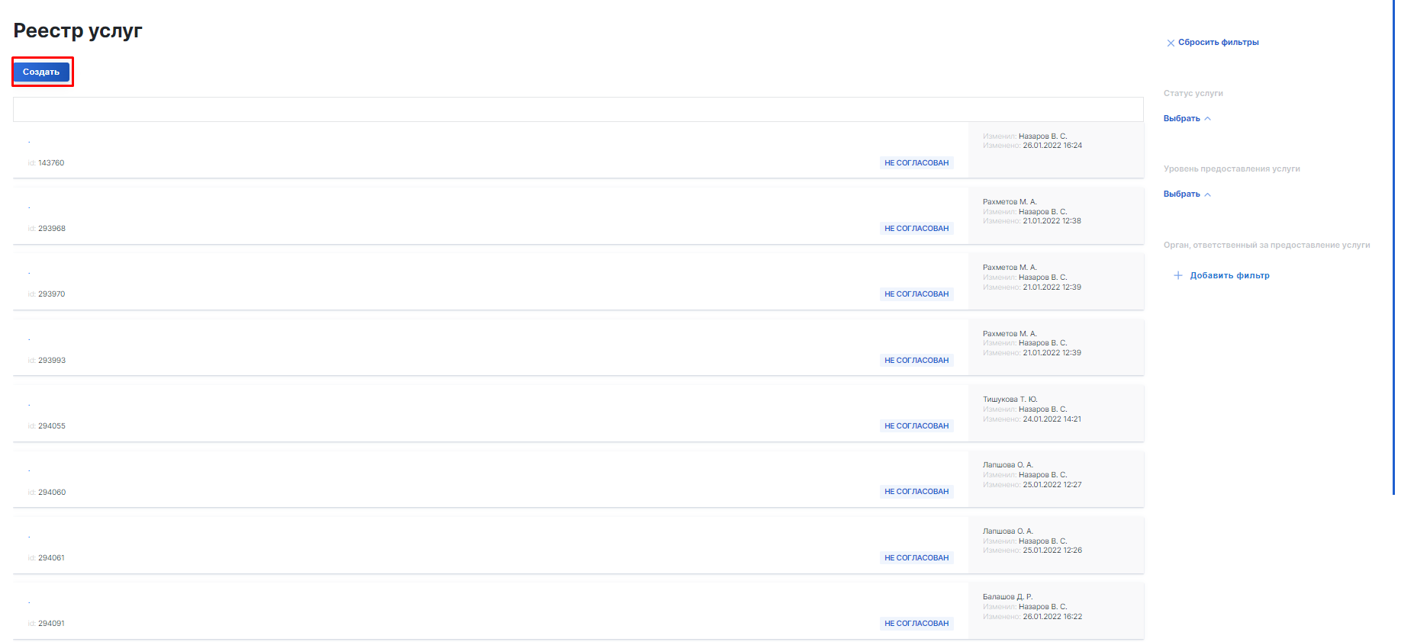
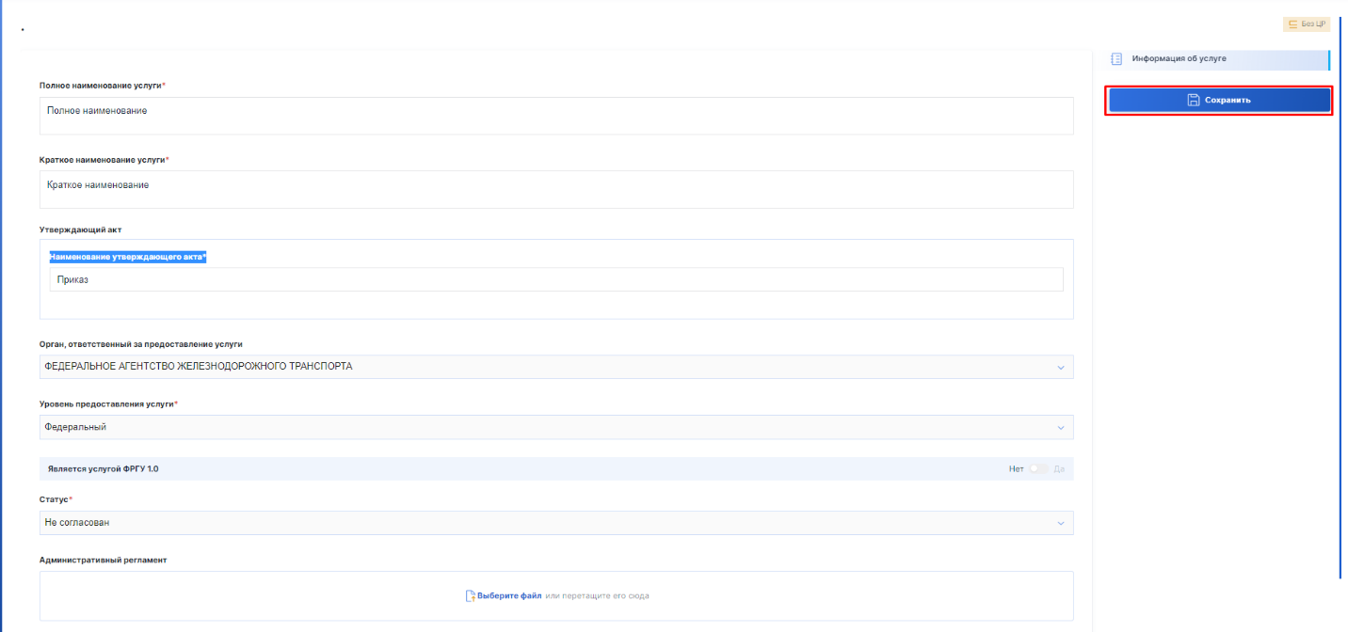

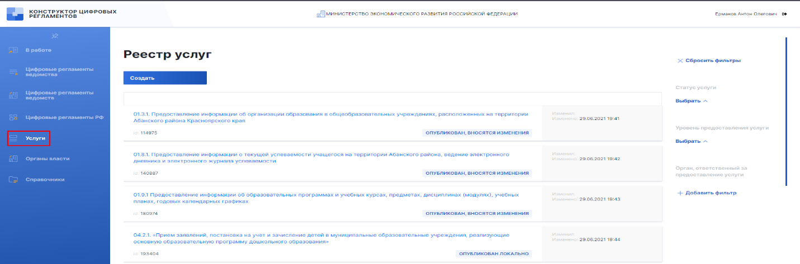

Цифровые регламенты

Условие разработки цифрового регламента

Цифровой регламент услуги не может быть разработан до опубликования в федеральном реестре карточки соответствующей услуги.
Для создания цифрового регламента по собственным полномочиям в опубликованной карточке государственной муниципальной (услуги) необходимо нажать на «Создать ЦР по с\п». Для создания цифрового регламента по переданным полномочиям необходимо нажать на «Создать ЦР с п\п».
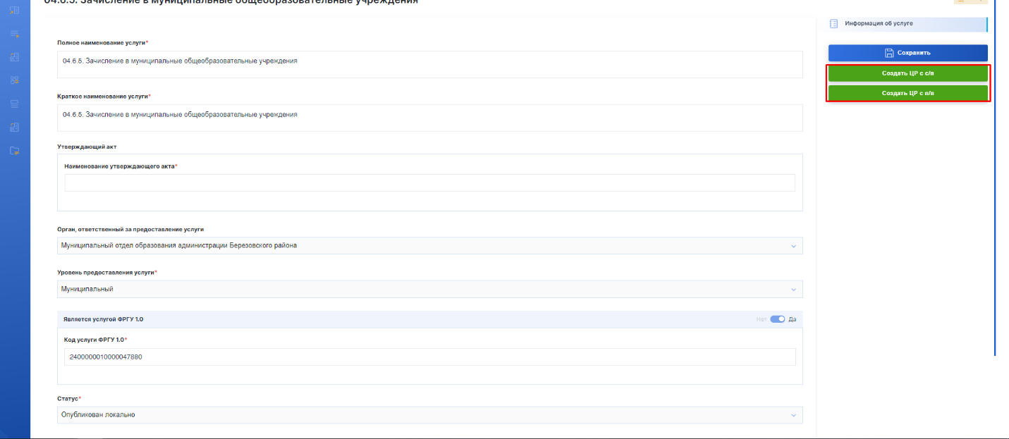

Понятие цифрового регламента

Исходя из действующего правового регулирования (Федерального закона, Правил разработки административных, акта Министерства экономического развития), цифровые регламенты представляют собой систему взаимосвязанных:
- сведений, из которых формируется административный регламент как нормативный правовой акт (нормативные сведения);
- административного регламента как нормативного правового акта и акта, которым он утверждается;
- сведений, необходимых для автоматизации предоставления государственной (муниципальной) услуги, а также информирования заявителей о порядке ее предоставления (вспомогательные сведения).
Состав нормативных сведений, а также требования к административному регламенту как нормативному правовому акту определены в Правилах разработки и утверждения административных регламентов предоставления государственных услуг. Административный регламент как нормативный правовой акт формируется автоматически на основе внесенных в федеральный реестр сведений.
Вспомогательные сведения включают в себя сведения о государственной услуге, которые необходимы для автоматизации ее предоставления (например, деление документов на сведения, полный состав административных действий, совершаемых при предоставлении услуги, сведения, необходимые для профилирования заявителя и др.). Перечень таких сведений (будет) определен актом Министерства экономического развития Российской Федерации.
Соотношение компонентов цифрового регламента и актов, которыми они регламентируются, представлены в следующей таблице.

Таблица 1. Соотношение компонентов цифрового регламента и актов, которыми они регламентируются
Элемент цифрового регламента | Правовое регулирование
Нормативные сведения | Правила разработки и утверждения административных регламентов предоставления государственных услуг
Административный регламент как нормативный правовой акт
Вспомогательные сведения | Положение о федеральном реестре;  Акт Минэкономразвития России

Особенности цифровых регламентов

Ключевыми особенностями, отличающими цифровые регламенты от административных регламентов, разработанных в соответствие с Правилами разработки и утверждения административных регламентов, утвержденными постановлением Правительства Российской Федерации от 16.05.2011 № 373 «О разработке и утверждении административных регламентов осуществления государственного контроля (надзора) и административных регламентов предоставления государственных услуг», являются:
- формализованные критерии принятия решения;
- датацентричность;
- стандартизированное описание административных процедур;
- машиночитаемость.
Формализованные критерии принятия решений. В цифровом регламенте должен быть предусмотрен исчерпывающий перечень критериев принятия решений (параметров, которым должны соответствовать документы, представленные заявителем, и заявитель), которые требуется проверить при приёме запроса и для предоставления услуги. Указанные критерии должны быть сформулированы таким образом, чтобы на них можно было ответить однозначно (да/нет).
Датацентричность. С учетом сформированных критериев принятия решений, а также определенного варианта предоставления услуги (подробнее см. п. 1.2.2.3) в цифровом регламенте определяется исчерпывающий набор сведений, которые необходимы органу, предоставляющему услугу, для проверки критериев. При этом для каждого сведения должна быть определена цель использования. Например, в составе договора купли-продажи транспортного средства часть сведений может использоваться для направления межведомственного запроса, часть – для принятия решения о предоставлении (отказе в предоставлении) услуги, часть – для формирования реестровой записи и т.д). Датацентричность в данном случае проявляется в определении состава сведений, а не документов.
Стандартизированное описание административных процедур. Административные процедуры рассматриваются в цифровом регламенте как средство получения сведений, необходимых органу, предоставляющему услугу, для принятия решения о предоставлении услуги. Состав административных процедур определяется исходя из состава указанных сведений. При этом описание каждой административной процедуры должно содержать информацию о сведениях «на входе», сведениях «на выходе», сроках ее осуществления.
Машиночитаемость. Особенности, описанные выше, во многом обусловлены необходимостью сделать цифровые регламенты машиночитаемыми. Это означает, что положения цифрового регламента должны быть автоматически воспроизводимы информационной системой при минимальном участии государственных служащих.
Согласно пункту 5 Правил разработки административных регламентов, цифровой регламент становится машиночитаемым автоматически после преобразования в машиночитаемую форму сведений о государственной (муниципальной) услуге, которые были внесены в федеральный реестр. Требования к машиночитаемой форме (будут) установлены Министерством цифрового развития, связи и массовых коммуникаций Российской Федерации.

Подуслуги и варианты предоставления услуг в цифровом регламенте

Подуслуги в цифровом регламенте

Количество подуслуг в цифровом регламенте соответствует количеству возможных целей обращения заявителя.
Например, в государственной услуге «Предоставление гражданам субсидий на оплату жилого помещения и коммунальных услуг» есть одна, одноименная услуге подуслуга, а в государственных услугах «Выдача и переоформление Разрешения на осуществление деятельности по перевозке пассажиров и багажа легковым такси, выдача дубликата Разрешения на осуществление деятельности по перевозке пассажиров и багажа легковым такси» и «Регистрация транспортных средств» несколько подуслуг:
в первой услуге: (1) Выдача Разрешения; (2) Переоформление Разрешения; (3) Выдача дубликата Разрешения.
во второй услуге: (1) Постановка транспортного средства на государственный учет; (2) Внесение изменений в регистрационные данные транспортного средства; (3) Прекращение государственного учета транспортного средства; (4) Возобновление государственного учета транспортного средства; (5) Снятие транспортного средства с государственного учета; (6) Восстановление государственного учета транспортного средства; (7) Оформление документа, идентифицирующего транспортное средство, взамен утраченного, пришедшего в негодность или устаревшего; (8) Оформление свидетельства о регистрации транспортного средства на транспортное средство в связи с вывозом за пределы территории Российской Федерации, а также на базовое транспортное средство или шасси транспортного средства, перегоняемое к конечным производителям или в связи с вывозом за пределы территории Российской Федерации.
Помимо указанных подуслуг в составе цифрового регламента должна содержаться подуслуга «Исправление допущенных опечаток и (или) ошибок в выданных в результате предоставления государственной услуги документах и (или) созданных реестровых записях». Ее создание необходимо для реализации требований подпункта «а» пункта 24 Правил разработки административных регламентов.
Важно отметить:
- наименования подуслуг не должны быть сформулированы, например, как «Отказ в предоставлении разрешения».
- основания для переоформления (в первой услуге) и причины внесения изменений в регистрационные данные транспортного средства (во второй услуге) не влекут возникновения новой подуслуги. Так, для переоформления разрешения в связи с изменением фамилии заявителя и в связи с изменением места его жительства предусмотрена одна подуслуга – переоформление разрешения.
У каждой подуслуги должен быть один или несколько результатов ее предоставления. Такими результатами являются:
- документы;
- объекты;
- реестровая запись;
- совершение юридически значимых действий.
Например, у подуслуги «Постановка транспортного средства на государственный учет» результатами будут реестровая запись о регистрации транспортного средства, паспорт транспортного средства (если автомобиль новый), государственные регистрационные знаки (из приведенного выше списка они соответствуют объектам).
В цифровой регламент данные о количестве подуслуг в составе услуги попадают из карточки государственной (муниципальной) услуги.

Варианты предоставления услуги в цифровом регламенте

Варианты предоставления услуги выделяются в составе каждой подуслуги и представляют собой порядок предоставления услуги для заявителей, объединенных общими признаками. Для каждой такой группы должны быть определены (пункт 6 Правил разработки и утверждения административных регламентов):
состав заявления и документов, необходимых для предоставления услуги;
критерии принятия решения о приеме (отказе в приеме) документов; предоставлении (отказе в предоставлении) государственной услуги;
сроки и последовательность административных процедур предоставления государственной услуги.
Признаки заявителей, позволяющие объединить их в группы, рассматриваются широко. Под ними понимаются характеристики заявителя (например, возраст, место постоянного проживания), принадлежащего ему объекта (например, нахождение недвижимости в собственности или использование на основании аренды) или осуществляемой им деятельности (например, образовательная деятельность). Как правило, признаки заявителя подтверждаются сведениями, представленными заявителем (содержатся в запросе или документах) или полученными в ходе межведомственного информационного взаимодействия.
Признаки заявителя необходимо отличать от модификаторов, которые не порождают новых вариантов предоставления услуги. Модификатором является способ обращения заявителя за предоставлением услуги (Единый портал, Орган власти, его территориальный орган или МФЦ).
От количества признаков заявителей, которые можно выделить, зависит (но не равно ему) число вариантов предоставления услуги. Например, за постановкой транспортного средства на учет может обратиться:
гражданин или юридическое лицо (признак 1);
гражданин, достигший или не достигший 16 лет (признак 2);
гражданин (юридическое лицо) с транспортным средством, для которого оформлен или не оформлен электронный паспорт транспортного средства (признак 3);
гражданин (юридическое лицо) с транспортным средством, состоящем на учете или не состоящем на учете (признак 4);
гражданин (юридическое лицо) с транспортным средством, проходящим испытания или не проходящим испытания (признак 5).
Комбинации данных признаков позволяют сформировать, например, следующие варианты предоставления услуги:
гражданин Российской Федерации, достигший возраста 16 лет обратился за постановкой на учет транспортного средства, не проходящего испытания, состоящего на учете, и для которого оформлен электронный паспорт транспортного средства;
юридическое лицо обратилось за постановкой на учет транспортного средства, не состоящего на учете и проходящего испытания.

Профилирование

Термин «профилирование» используется в двух значениях:
- раздел КЦР, в котором разработчик цифрового регламента определяет признаки заявителя, необходимые для составления вариантов предоставления государственной услуги путем формирования вопросов профилирования и ответов на них, определяющих такие признаки. Сформированные вопросы и ответы включаются в состав цифрового регламента.
- административная процедура, в ходе которой заявителю задаются вопросы, сформированные в разделе КЦР «Профилирование», а он дает на них ответы. В результате данной процедуры орган, предоставляющий услугу, Единый портал или МФЦ определяет вариант предоставления услуги.

Упреждающий (проактивный) режим предоставления государственной (муниципальной) услуги в цифровом регламенте

Упреждающий (проактивный) порядок предоставления государственной (муниципальной) услуги отличается от стандартного порядка ее предоставления измененной последовательностью административных процедур и действий.
Общий порядок предоставления услуги в упреждающем (проактивном) режиме можно описать следующим образом.
- в орган, предоставляющий услугу, поступили сведения о юридическом факте, который является основанием для предоставления услуги в упреждающем (проактивном) режиме (например, сведения о достижении гражданином 20 лет в услуге по выдаче паспорта);
- орган, предоставляющий услугу:
- осуществляет административные процедуры, необходимые для предоставления услуги (в том числе, принятие решения о предоставлении услуги). Состав таких административных процедур, как правило, идентичен составу административных процедур, осуществляемых органом при стандартном порядке предоставления государственной услуги;
- уведомляет заявителя о готовности результата предоставления услуги,
- при необходимости просит предоставить запрос о предоставлении государственной услуги;
- выдает результат государственной (муниципальной) услуги.
В цифровом регламенте орган, предоставляющий услугу, должен указать, может ли услуга быть предоставлена в упреждающем (проактивном) режиме, указать юридический факт, поступление которого является основанием для начала предоставления услуги в упреждающем (проактивном) режиме, а также описать последовательность административных действий, осуществляемых им при предоставлении услуги в таком режиме.

Виды цифровых регламентов

В зависимости от задачи, которая стоит перед разработчиком цифрового регламента, в федеральном реестре можно разработать:
- «обычный» цифровой регламент;
- цифровой регламент по переданным полномочиям;
- шаблон цифрового регламента (далее – шаблон).
«Обычный» цифровой регламент разрабатывается органами, предоставляющими услуги, для реализации собственных полномочий.
Цифровой регламент по переданным полномочиям разрабатывается в случае, если полномочие по предоставлению услуги передано с уровня Российской Федерации на уровень субъектов Российской Федерации или местного самоуправления (с уровня субъектов Российской Федерации на уровень местного самоуправления).
Цифровые регламенты по переданным полномочиям разрабатываются:
- федеральными органами исполнительной власти (государственными корпорациями, органами государственных внебюджетных фондов) для:
- органов исполнительной власти субъектов Российской Федерации;
- органов местного самоуправления.
- органами исполнительной власти субъектов Российской Федерации для:
- органов местного самоуправления.
Органам, для которых разрабатываются цифровые регламенты по переданным полномочиям, необходимо разработать и утвердить в федеральном реестре акты о присоединении к таким цифровым регламентам. В актах о присоединении должны содержаться сведения об особенностях предоставления услуги в конкретном субъекте Российской Федерации (муниципальном образовании). Исчерпывающий перечень таких сведений (будет) определен в акте Министерством экономического развития Российской Федерации.
Шаблоны предназначены для типизации государственных услуг, предоставляемых органами исполнительной власти субъектов Российской Федерации и органами местного самоуправления в рамках собственных полномочий. Шаблоны разрабатываются:
- федеральными органами исполнительной власти (государственными корпорациями, органами государственных внебюджетных фондов) для:
- органов исполнительной власти субъектов Российской Федерации;
- органов местного самоуправления.
- органами исполнительной власти субъектов Российской Федерации для:
- органов местного самоуправления.
Органы, для которых создаются шаблоны, вправе, но не обязаны использовать их для разработки «обычных» цифровых регламентов.
Цифровые регламенты, созданные на основе шаблонов, будут иметь в федеральном реестре соответствующий маркер. Однако если «обычный» цифровой регламент, для разработки которого используется шаблон, будет иметь существенные отличия от последнего, маркер не появится.

Разработка, согласование, экспертизы, утверждение и государственная регистрация цифрового регламента

Разработка цифрового регламента

Разработка цифрового регламента – это его создание в федеральном реестре с помощью конструктора цифровых регламентов. Результатом этой стадии является появление компонентов цифрового регламента, указанных в пп. 1.2.2.1 настоящих Методических рекомендаций.

Общие положения о согласовании, экспертизе, утверждении и государственной регистрации (далее при совместном упоминании – жизненный цикл) цифровых регламентов

Ключевыми правилами согласования, экспертизы, утверждения и государственной регистрации цифровых регламентов являются:
- различные жизненные циклы нормативных сведений, административного регламента как нормативного правового акта и акта об утверждении административного регламента и вспомогательных сведений:
- нормативные сведения, административный регламент как нормативный правовой акт и акт об утверждении административного регламента подлежат (1) согласованию; (2) экспертизе, проводимой Министерством экономического развития Российской Федерации, (3) утверждению. Административный регламент как нормативный правовой акт направляется на независимую антикоррупционную экспертизу, а после утверждения – на государственную регистрацию в Министерство юстиции Российской Федерации, после чего публикуется.
- вспомогательные сведения подлежат (1) согласованию; (2) экспертизам, проводимым Министерством экономического развития Российской Федерации и Министерством цифрового развития Российской Федерации; (3) утверждению.
- жизненный цикл цифрового регламента проходит в федеральном реестре, однако для проведения независимой антикоррупционной экспертизы административного регламента как нормативного правового акта такой акт выгружается из федерального реестра и направляется на федеральный портал проектов нормативных правовых актов regulation.gov.ru.
- до направления цифрового регламента на согласование в конструкторе цифровых регламентов создаются два листа согласования: (1) для нормативных сведений, административного регламента как нормативного правового акта и акта об утверждении административного регламента; (2) для вспомогательных сведений.
В листы согласования включаются органы, участвующие в согласовании цифрового регламента, проведении его экспертиз, утверждении и государственной регистрации.
- утверждение нормативных сведений и административного регламента как нормативного правового акта без утверждения вспомогательных сведений не допускается.
- перейти на следующий этап жизненного цикла цифрового регламента нельзя до тех пор, пока не урегулированы разногласия на предыдущем этапе жизненного цикла.
- внесение изменений в цифровой регламент органом, разработавшим цифровой регламент, для учета замечаний, полученных на любом этапе жизненного цикла, предполагает направление цифрового регламента на начальный этап жизненного цикла и повторное прохождение все ранее пройденных этапов.
- при изменении в процессе согласования вспомогательных сведений в нормативные сведения и административный регламент как нормативный правовой акт изменения не вносятся; внесение изменений в нормативные сведения и административный регламент как нормативных правовой акт влечёт необходимость внесения изменений во вспомогательные сведения.
- внесение изменений в утвержденный и вступивший в силу цифровой регламент (за исключением изменения вспомогательных сведений) невозможно. Необходимо разработать и утвердить новый цифровой регламент и признать утратившим силу действующий.

Необходимые и обязательные услуги, иные услуги, услуги, предоставляемые в рамках государственного (муниципального) задания (заказа), органы (организации) в федеральном реестре

Сведения о необходимых и обязательных услугах, иных услугах, услугах, предоставляемых в рамках государственного (муниципального) задания (заказа) и органах (организациях) содержатся в карточках соответствующих услуг (органов). Сведения, содержащиеся в карточках органов (организаций), а также карточек необходимых обязательных услуг, могут быть использованы при разработке цифровых регламентов.

Раздел 2. Порядок работы в федеральном реестре

2.1. Основные правила внесения сведений в федеральный реестр

При создании карточек услуг (органов) и цифровых регламентов сведения вносятся в поля федерального реестра. Все поля подразделяются на:
- поля, заполняемые из справочников.
- поля с ручным вводом.
В поля, заполняемые из справочника, значения вносятся путем выбора из справочников, в поля с ручным вводом – «от руки».
При внесении сведений в поля, заполняемые из справочников разработчику необходимо выбрать подходящее значение из справочников, «привязанных» к этому полю.
Поскольку значения нескольких справочников могут быть связаны, выбор значения из справочника в одном поле может ограничить выбор для значений, вводимых в других полях, или добавить новые (исключить ранее доступные) поля для заполнения. Например, выбор в поле «Способ подачи запроса» значения «Единый портал» автоматически добавит поле «Требование к документу, предоставляемому посредством Единого портала».
Если, по мнению пользователя, в справочнике отсутствуют необходимые значения, необходимо с помощью средств федерального реестра обратиться в орган, уполномоченный на ведение информационного ресурса федерального реестра с запросом на добавление (изменение) справочного значения. Самостоятельное наполнение справочников пользователем не допускается.
При заполнении полей федерального реестра действует правило однократности ввода данных, которое означает, что пользователь защищен от необходимости многократного внесения одних и тех же сведений, повторное внесение одних и тех же сведений осуществляется автоматически (например, значение поля «тематика услуги» формируется из значений полей «тематика подуслуга» в каждой подуслуге). Данные из карточек государственных (муниципальных) услуг автоматически переносятся в цифровые регламенты.

2.2. Разработка в федеральном реестре карточек услуг (органов)

Раздел будет подготовлен после внедрения соответствующей функциональности федерального реестра

2.3. Разработка в федеральном реестре цифровых регламентов

Цифровой регламент разрабатывается посредством внесения в федеральный реестр общих сведений об услуге, а также создания и внесения в федеральный реестр сведений о подуслугах.

2.3.1. Общая информация об услуге

В составе общей информации об услуге указывается ее полное и краткое наименование, орган, предоставляющий услугу, сведения о порядке информирования заявителей о порядке ее предоставления, а также формы контроля за исполнением цифрового регламента и порядок досудебного обжалования действий должностных лиц, предоставляющих государственную (муниципальную) услугу.
Важным параметром государственной услуги, настраиваемым в рамках общей информации об услуге, является ее экстерриториальность. Необходимо указать на наличие или отсутствие данного свойства государственной услуги.
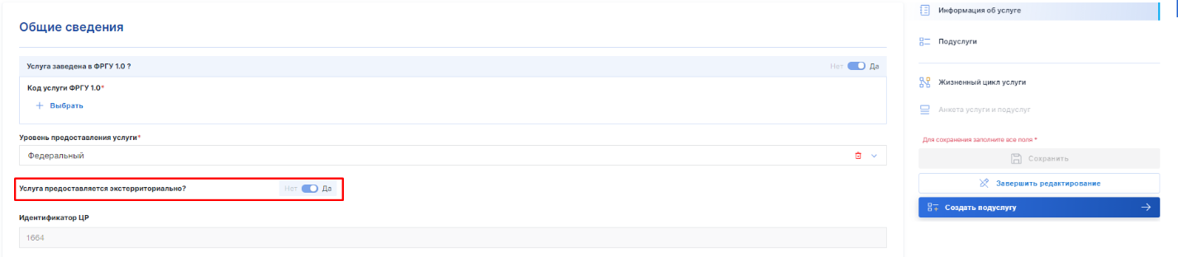
Государственная услуга экстерриториальна, если запрос о ее предоставлении может быть подан (результат государственной услуги – получен) заявителем в МФЦ, орган, предоставляющий услугу (его территориальные органы) независимо от места регистрации по месту жительства (для юридических лиц – независимо от места регистрации).

2.3.2. Подуслуги

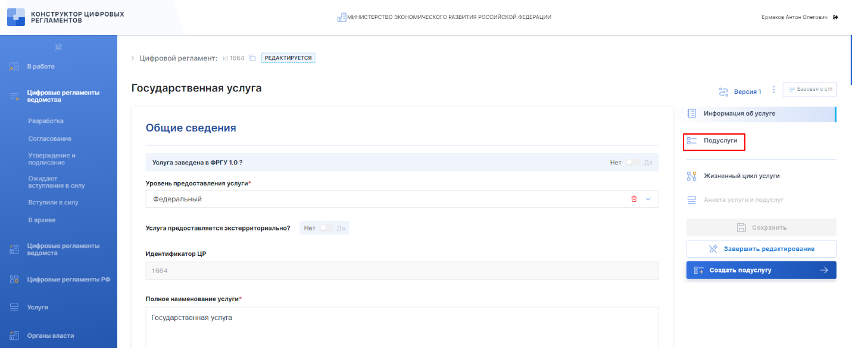
Для создания подуслуги необходимо внести в федеральный реестр всю общую информацию об услуге (см. п. 2.3.1 настоящих методических рекомендаций), сохранить ее, после чего перейти на вкладку «Подуслуги» и нажать кнопку «Создать подуслугу».

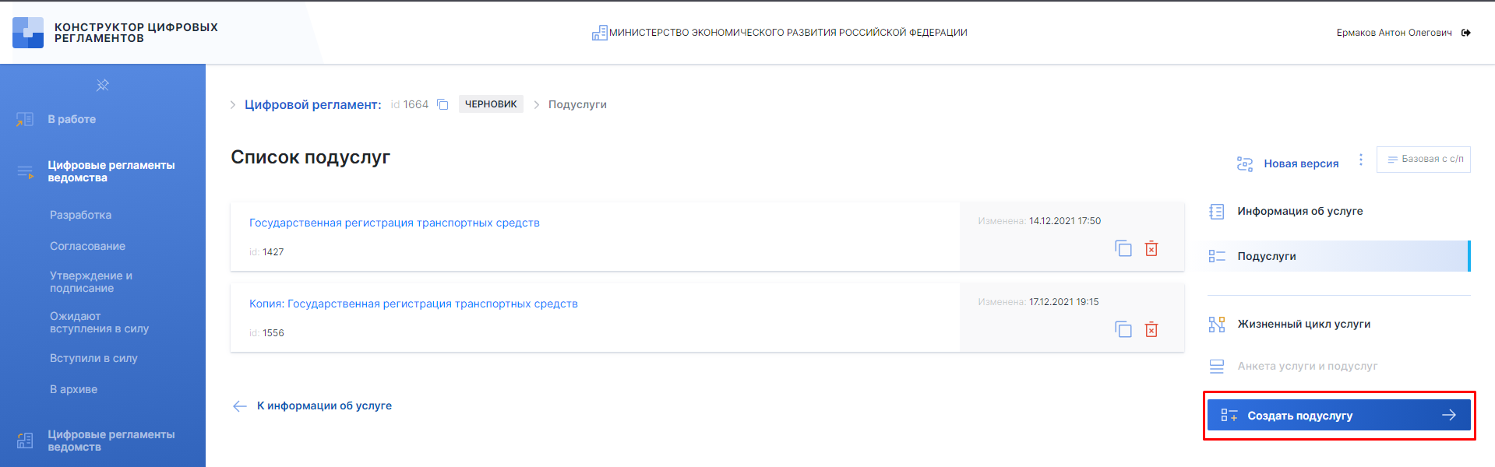
В каждой государственной (муниципальной) услуге должна быть выделена хотя бы одна подуслуга. Если такая подуслуга одна, то, как правило, ее наименование будет соответствовать наименованию государственной (муниципальной) услуги.
Сведения о подуслуге объединены в три раздела «Общая информация о подуслуге», «Профилирование» и «Административные процедуры и действия».
Поля, отмеченные специальным маркером обязательны для заполнения.

2.3.2.1. Общая информация о подуслуге

2.3.2.1.1. Наименование подуслуги, жизненная ситуация и тематика подуслуги
Наименование подуслуги выбирается из справочника. Полное наименование подуслуги вносится вручную и дублирует содержание поля «Наименование подуслуги». Краткое наименование вносится разработчиком самостоятельно.
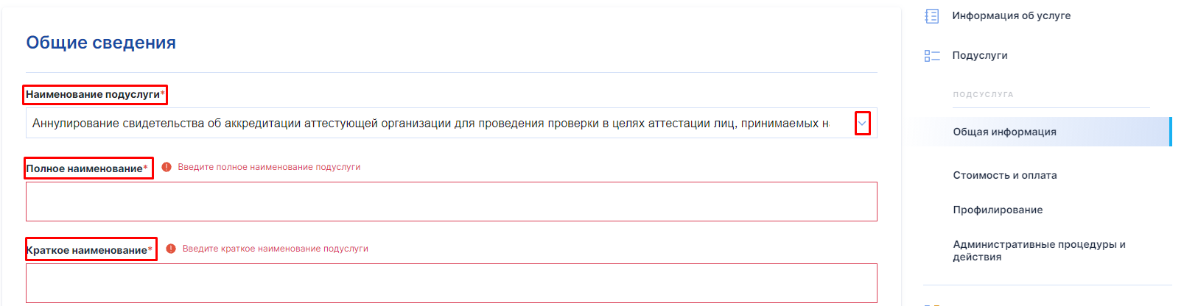
В случае, если среди справочных значений нет необходимого пользователю, следует направить запрос на пополнение справочника
«Жизненная ситуация» — это обстоятельства, в которых заявители, как правило, обращаются за предоставлением соответствующей подуслуги. Например, открытие своего дела и коммерческая и предпринимательская деятельность.
«Тематика» – сфера, к которой относится услуга. Например, лицензирование и разрешение.
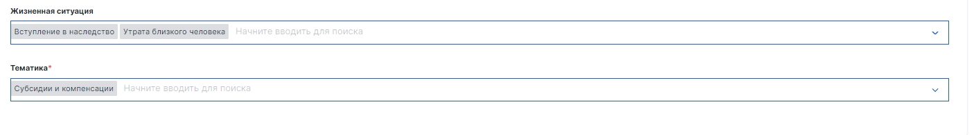
На рисунке приведены примеры жизненных ситуаций и тематик.

2.3.2.1.2. Категории лиц, имеющих право на получение услуги

В данном наборе полей указываются несколько базовых признаков заявителей. Необходимо указать на возможность предоставления государственной услуги:
- только гражданам Российской Федерации (и) или иностранным гражданину;
- только юридическим лицам, зарегистрированным в Российской Федерации, и (или) иностранным юридическим лицам.
Для каждого выбранного значения (граждане Российской Федерации, иностранные граждане и др.) необходимо указать возможность обращения за предоставлением государственной (муниципальной) услуги посредством представителя. Если такая возможность есть – необходимо выбрать тип представителя (например, Родитель, лицо, имеющее право действовать без доверенности от имени юридического лица и т.д.).
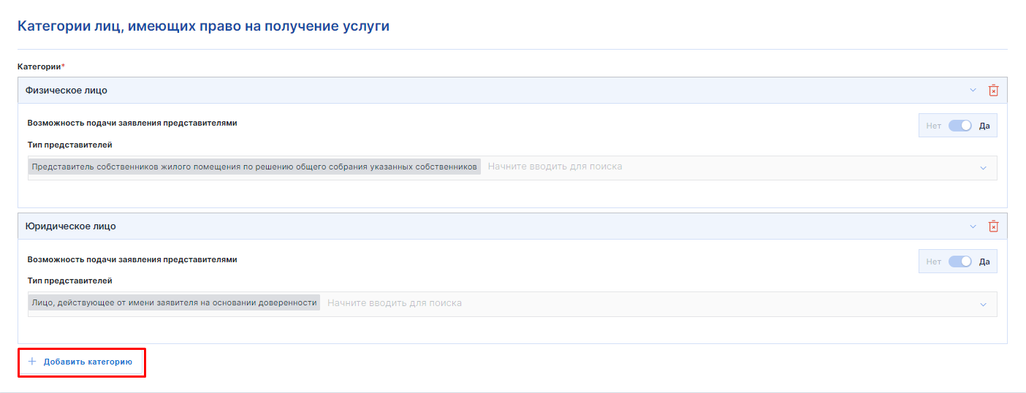
Для добавления категории заявителя необходимо нажать на кнопку «Добавить категорию».

2.3.2.1.3. Способы обращения

В данном подразделе необходимо указать способы обращения за предоставлением государственной услуги и способы получения результата для каждого способа обращения.
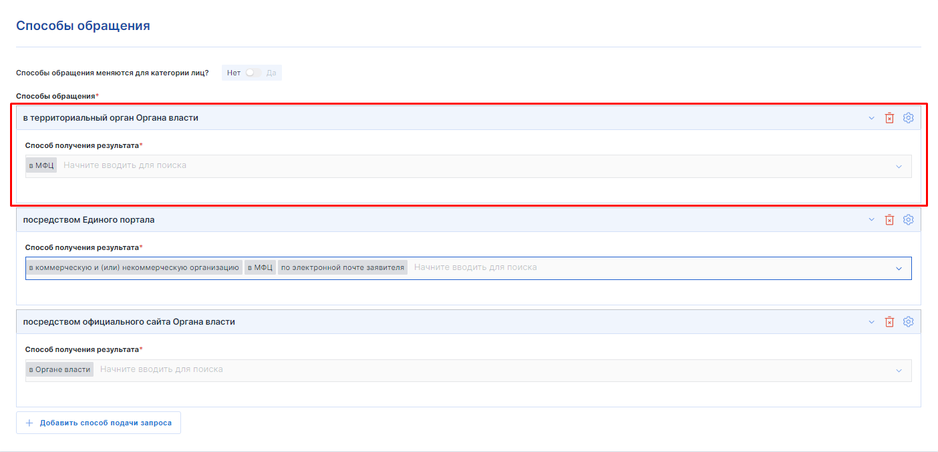
Например, при обращении заявителя за предоставлением государственной услуги посредством территориального органа Органа власти он может получить результат услуги в МФЦ, а посредством Единого портала – в МФЦ, по электронной почте или в коммерческой организации. Для каждого способа обращения можно добавить несколько способов получения результата.

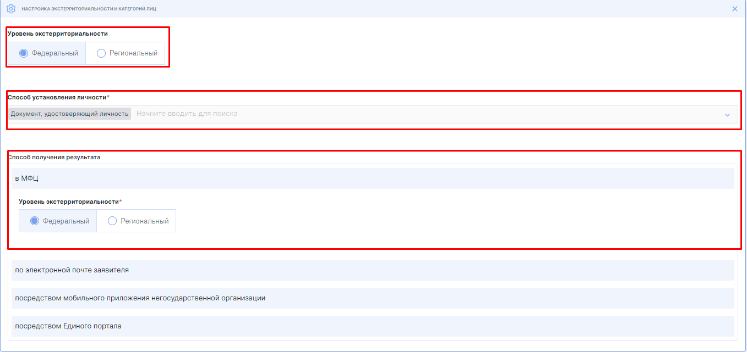
Если в разделе «Общая информация об услуге» было указано, что услуга является экстерриториальной, для каждого способа обращения за предоставлением государственной услуги необходимо настроить уровень экстерриториальности способ установления личности при обращении за предоставлением услуги. Если в разделе «Общая информация об услуге» не было указано, что услуга является экстерриториальной, настраивается только способ установления личности при обращении за предоставлением услуги.
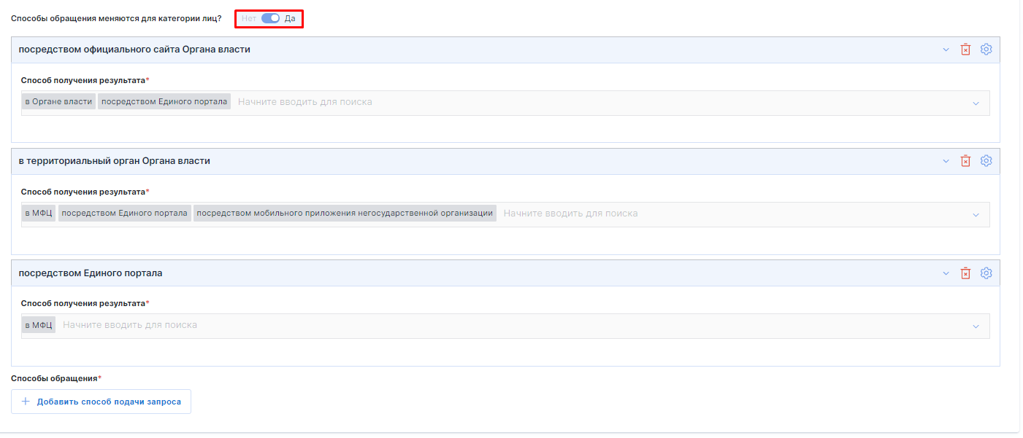
Если для ранее выбранных категорий лиц, имеющих право на получение услуги, способы обращения отличаются, необходимо передвинуть ползунок «Способы обращения меняются для категории лиц?» в положение «Да» и для каждого способа обращения указать категории лиц, для которых он предназначен.
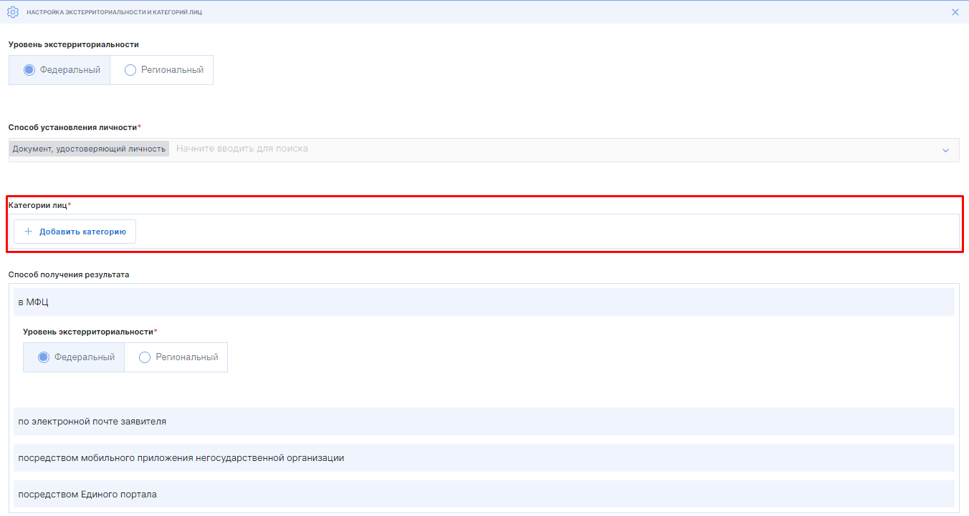

2.3.2.1.4. Сроки предоставления

В данном подразделе необходимо указать максимальный срок предоставления государственной услуги. Если срок предоставления государственной услуги при обращении посредством очных способов обращения территориального органа больше срока предоставления государственной услуги при обращении посредством Единого портала, указывается больший срок предоставления государственной услуги.
Поле «Пояснение» рекомендуется указывать срок предоставления государственной (муниципальной) услуги в случае, если он отличается в зависимости от способа обращения заявителя.
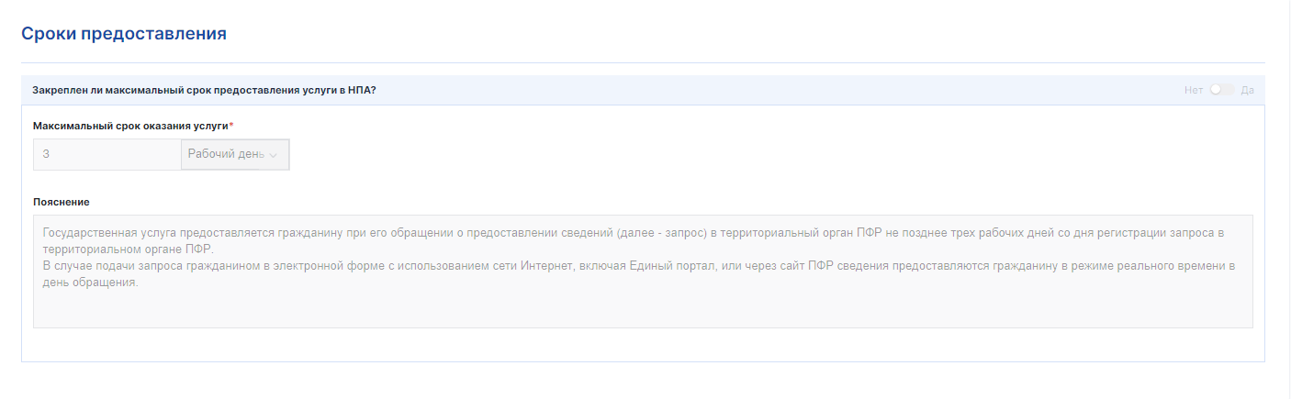

2.3.2.1.5. Ограниченность ресурсов

Эта группа полей описывает административную процедуру распределение ограниченного ресурса. Данная процедура характерна, например, для услуги по записи ребенка в детский сад. Поскольку количество мест в детских садах ограничено, при предоставлении услуги на первом этапе орган принимает решение о возможности предоставления ребенку места в детском саду и ставит его в очередь, а на следующем этапе – распределяет места между всеми детьми, которые находятся в этой очереди.
Административная процедура распределения ограниченного ресурса описывает второй этап записи ребенка в детский сад. Для заполнения соответствующего раздела необходимо указать, присутствует ли ограничение на количество положительных результатов, и, если присутствует – выбрать метод распределения ограниченного ресурса (в рассмотренном выше примере это – очередь) и НПА, которым определен порядок распределения детей, находящихся в очереди.

2.3.2.1.6. Результат предоставления подуслуги

«Результат предоставления подуслуги». В данной группе полей описывается то, что получает заявитель после предоставления ему государственной услуги.
Результатом может быть документ (выписка, паспорт и др.), объект (транспортное средство, средства реабилитации и др.), реестровая запись или совершение юридически значимого действия (заключение договора, выплата денежных средств и др.).
Для описания документа как результата подуслуги необходимо указать его наименование и форму (например, копия, выписка и др.). Объект описывается только наименованием. Для описания реестровой записи необходимо указать (1) наименование реестра, в котором будет содержаться запись, (2) состав реквизитов реестровой записи (например, ФИО лица, которому выдана лицензия, дата выдачи лицензии, наименование лицензии и др.), (3) информационная система, в которой ведется реестр, (4) действие в реестре (как правило, это создание записи, однако может быть изменение или исключение записи из реестра). У одной подуслуги может быть один или несколько результатов предоставления в различных комбинациях.
Если в органе, предоставляющем услугу, решение о ее предоставлении оформляется приказом (распоряжением) органа, необходимо указать (1) наименование такого акта, например «Приказ о выдаче лицензии «наименование лицензии» Иванову Ивану Ивановичу» и (2) виды реквизитов такого акта (номер, дата, наименование лицензии, наименование органа, принявшего решение, подпись руководителя органа, принявшего решение) .
«Один»
Если в рамках подуслуги предполагается один результат (например, только один документ или один объект), то в поле «количество результатов» необходимо оставить выбор «один».
«Один из»
Если в рамках подуслуги возможно получение нескольких результатов (например, одну из нескольких выписок из ЕГРН, паспорт транспортного средства и государственные регистрационные знаки), в поле «количество результатов» необходимо оставить выбор «Один из». Для ползунка «Правила работы с реестром различаются для видов результатов?» выбирается значение «да», если реестровые записи о результатах создаются в разных реестрах. В таком случае для каждого результата сведения о реестре заполняются отдельно.
«Комплект»
Если в рамках подуслуги заявитель получает несколько результатов, необходимо открыть вкладку «Комплект» и заполнить ее по аналогии с вкладкой «Один из».

2.3.2.1.7. Процедура оценки

Под оценкой понимается сложная деятельность (например, экспертная или иная специальная) по проверке заявителя. Стандартное рассмотрение представленных заявителем документов и сведений на предмет их комплектности и корректности не является оценкой.

Для заполнения блока «Процедура оценки» перетащите ползунок в вопросе «Предусмотрено проведение процедуры оценки» к слову «Да» и далее нажмите знак + на строке «Добавить процедуру».

Заполнение раздела «Процедура оценки» предполагает настройку:
- вида процедуры оценки;
- предмета оценки;
- объекта оценки;
- ряда других параметров.
Вид процедуры оценки представляет собой процедурную форму проведения оценка – например, процедурно оценка проводится в виде проверки знаний или осмотра конкретного объекта. Если процедура оценки комплексная (то есть в рамках единой процедуры с выездом на место осуществляется и осмотр объекта, и проверка документов), то необходимо выбирать соответствующие комплексные значения – например, просто «выездная проверка». Если имеет место несколько процедур оценка (например, последовательных, с оформление нескольких документов по результатам таких процедур), возможен выбор нескольких значений.
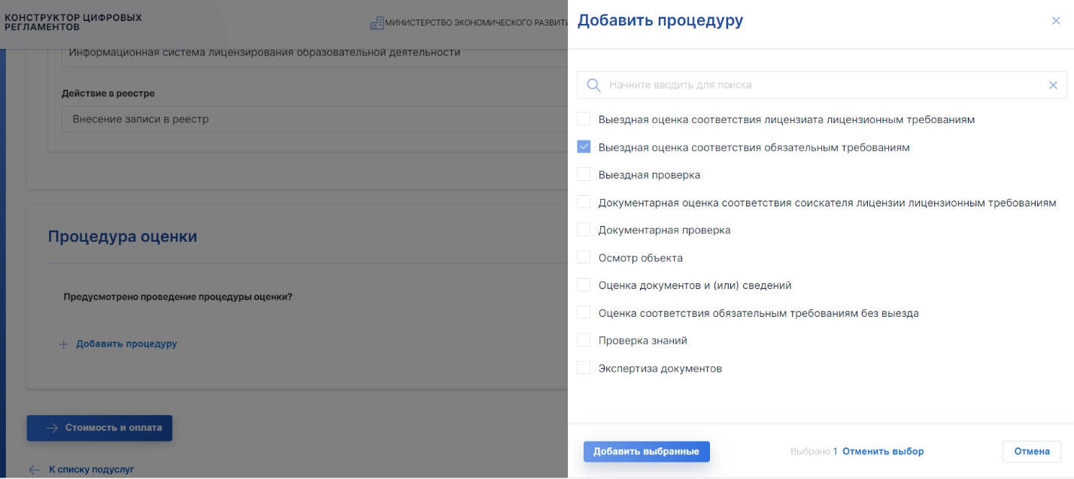
Для настройки каждого вида процедуры оценки необходимо заполнить необходимые строки в выпавшей форме, вписав значения (или выбрав их из выпадающих списков) или изменив (сохранив) положение ползунка.

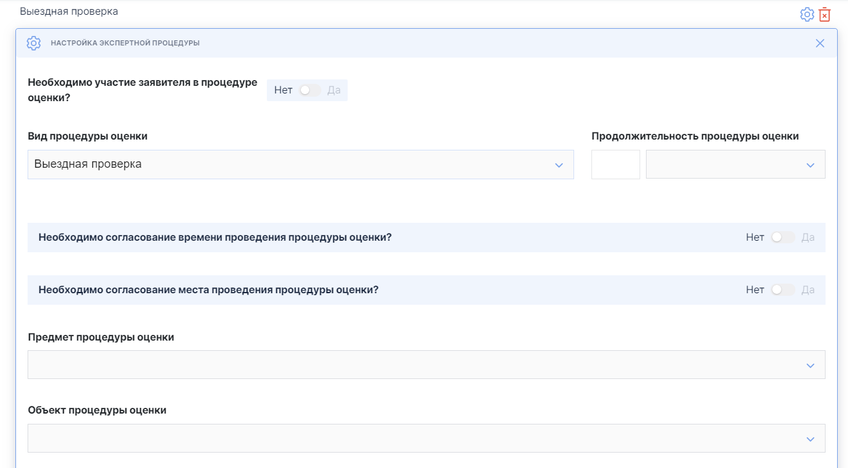
Под предметом процедуры оценки понимаются требования (группа требований), на соответствие которым проводится оценка.
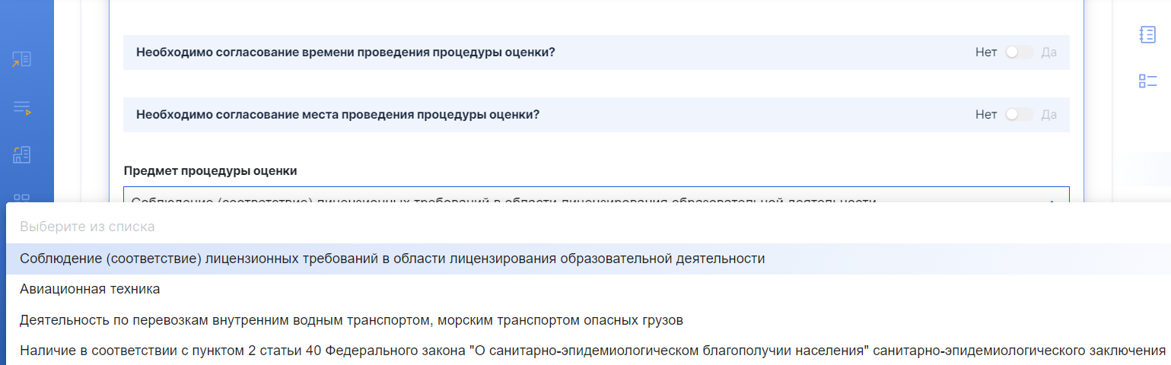

Под объектом процедуры оценки принимаются конкретные объекты материального мира, которые оцениваются на соответствие определенным критериям. Например, здания, или образовательные программы, или персонал заявителя.
Если процедура оценки проводится с участием Органа власти, то выберите его наименование через строки «Добавить орган власти» и «Добавить организацию». Если в процедуре оценке участвует еще какой-то орган и организация, дополнительно выберите в соответствующей строке их наименования.

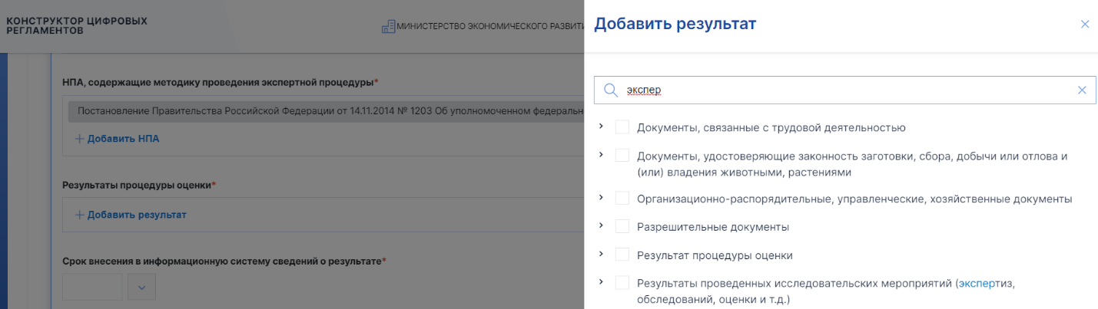
Следует внимательно отнестись к заполнению строки «Результаты процедуры оценки». В эту строку вносится документ, которым оформляются выводы по результатам проведенной оценки. Чаще всего, нужный документ можно найти в группе документов «Результаты процедуры оценки» и «Результаты проведенных исследовательских мероприятий».
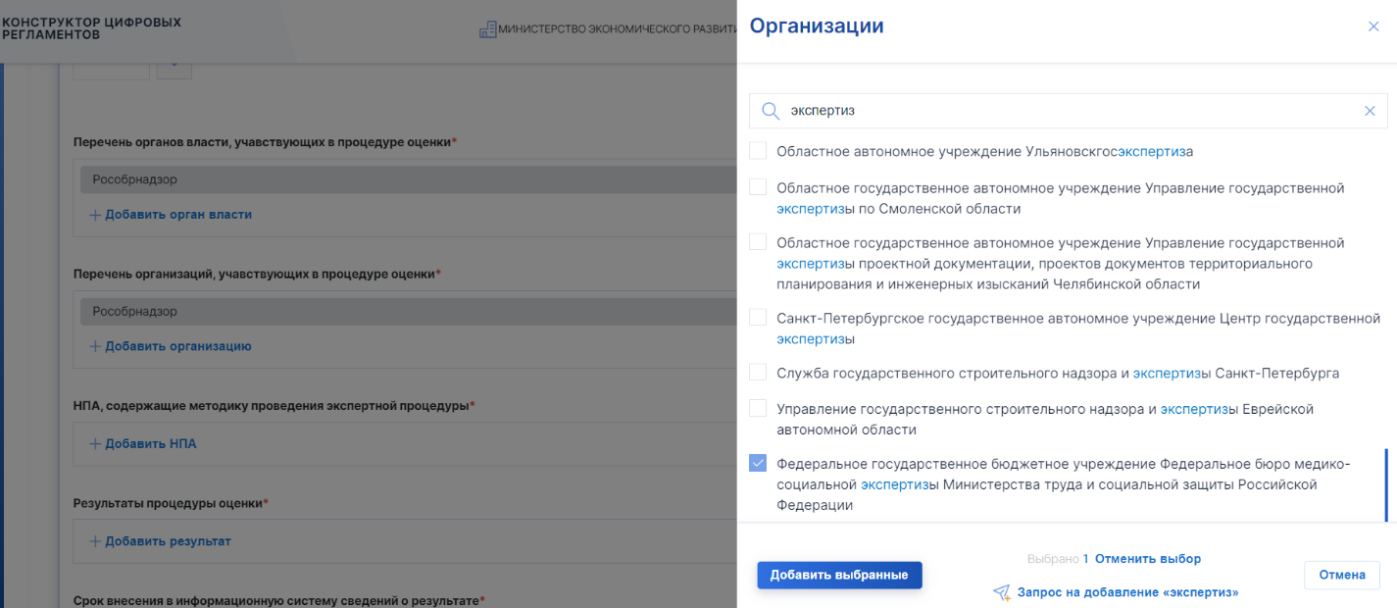

2.3.2.2. Стоимость и оплата
В настоящем разделе указывается наличие платы за предоставление государственной услуги.
При наличии такой платы необходимо указать нормативный правовой акт, которым установлен размер такой платы. Как правило, такими актами являются:
- Налоговый кодекс Российской Федерации (часть вторая) для государственной пошлины и сбора;
- акты правительства Российской Федерации или Президента Российской Федерации для иного платежа.
Выбор нормативного правового акта осуществляется путем выбора значения из справочника «Нормативные правовые акты», который, при наличии такой необходимости, можно пополнить направив запрос на пополнение справочника, во всплывающем окне, в котором осуществляется выбор справочного значения.
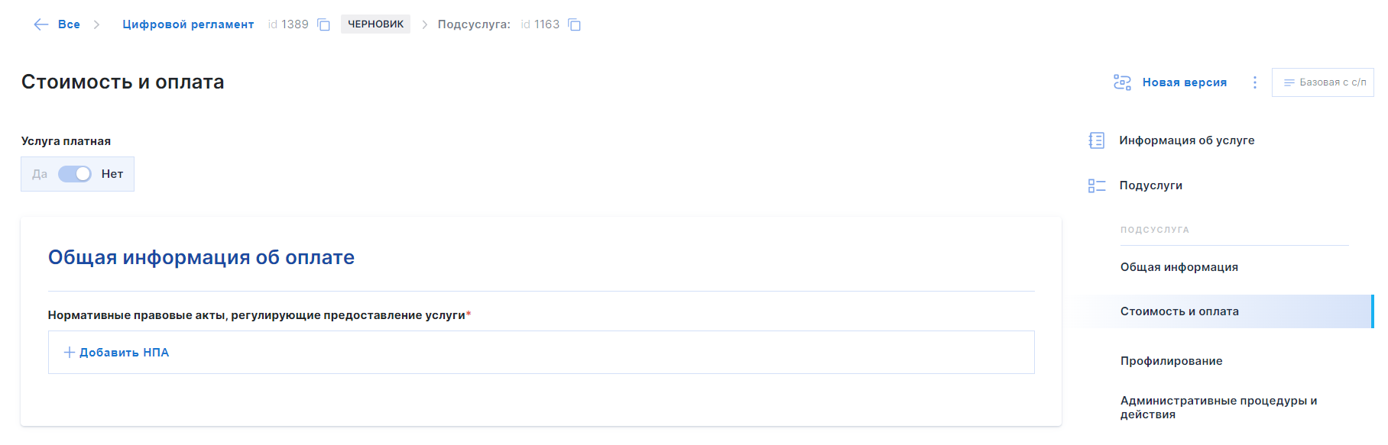
Настроить размер платы, вид платежа, способы и порядок уплаты можно в Настройках оплаты.

2.3.2.3. Профилирование

2.3.2.3.1. Вопросы и ответы профилирования

Как отмечалось в первом разделе настоящих Методических рекомендаций, профилирование необходимо для определения признаков заявителя, на основе которых формируются варианты предоставления государственной услуги. Раздел «Профилирование» заполняется для каждой подуслуги.
Для выявления таких признаков необходимо формировать вопросы (далее – вопросы профилирования) и ответы на такие вопросы.
В первом разделе настоящих Методических рекомендаций были приведены следующие признаки заявителей для государственной услуги «Постановка транспортного средства на регистрационный учет»:
гражданин или юридическое лицо (признак 1);
гражданин, достигший 16-ти летнего возраста или гражданин, не достигший 16-ти летнего возраста (признак 2)
гражданин или юридическое лицо с транспортным средством, для которого оформлен или не оформлен электронный паспорт транспортного средства (признак 3).
Для выявления первого признака необходимы:
Вопрос профилирования:
«Кто обращается за предоставлением государственной (муниципальной) услуги?»
Варианты ответа:
«Гражданин»
«Юридическое лицо»
Для выявления второго признака необходимы:
Вопрос профилирования:
«За предоставлением обращается гражданин, достигший 16-ти летнего возраста или не достигший 16-ти летнего возраста?»
Варианты ответа:
«За предоставлением обращается гражданин, достигший 16-ти летнего возраста.».
«За предоставлением обращается гражданин, не достигший 16-ти летнего возраста.».
Для выявления третьего признака необходимы:
Вопрос профилирования:
«В отношении транспортного средства заявителя оформлен электронный паспорт транспортного средства?»
Варианты ответа:
«В отношении транспортного средства заявителя оформлен электронный паспорт транспортного средства.».
«В отношении транспортного средства заявителя не оформлен электронный паспорт транспортного средства.».
Для создания вопроса профилирования необходимо нажать на значок в левом нижнем углу экрана, в появившемся окне выбрать произвольный вопрос и ответ, после чего ввести вопрос и варианты ответа на него.

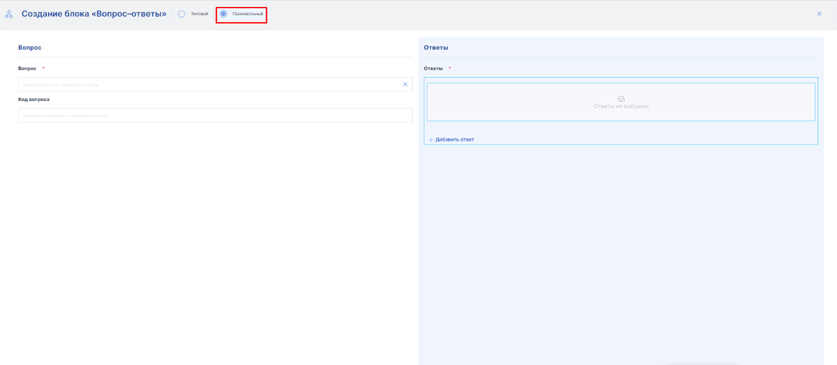
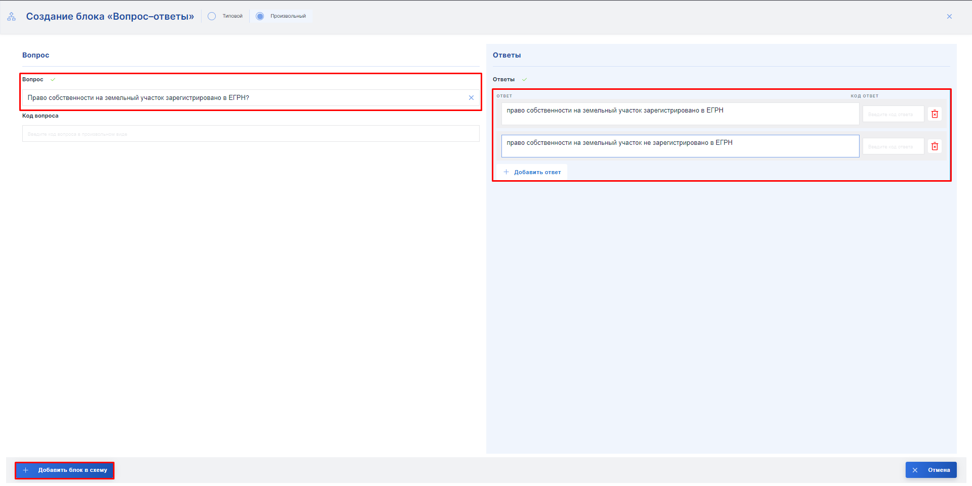

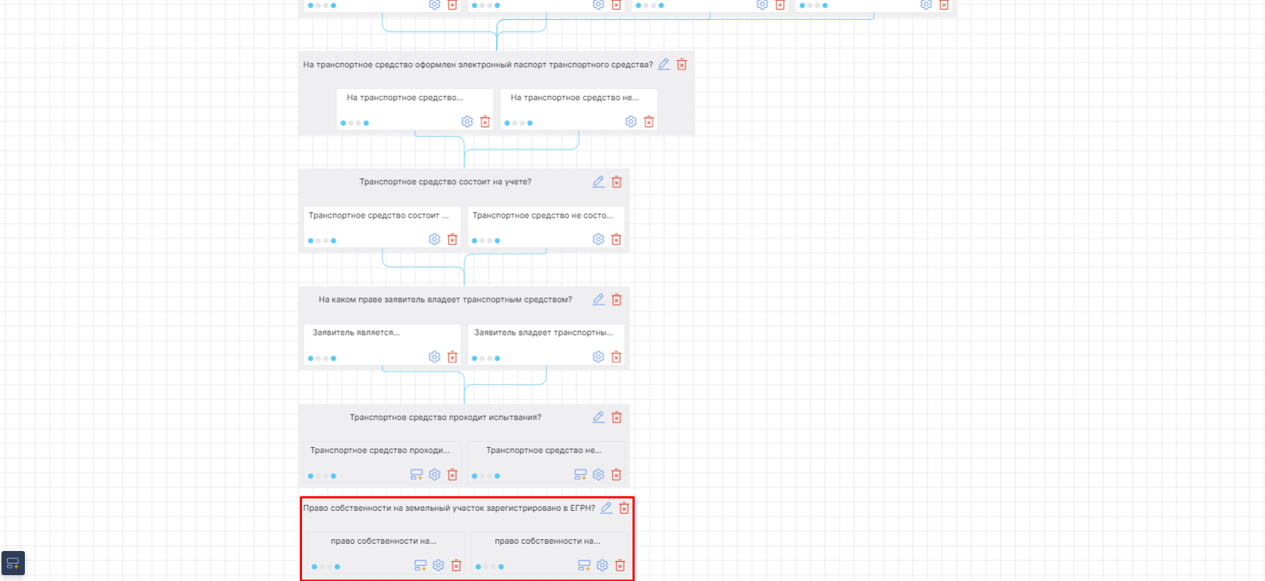
Рекомендации для формирования вопросов профилирования и ответов на них

Формулирование вопросов профилирования и ответов на них
Вопрос профилирования должен быть сформулирован таким образом, чтобы хотя бы один ответ на него влек (1) необходимость для заявителя предоставить документ новой категории или указать дополнительные сведения в запросе на предоставление государственной услуги и (или) (2) необходимость для органа направить межведомственных информационный запрос (посредством СМЭВ 2, СМЭВ 3 или без участия СМЭВ).
Например, признаком заявителя (принадлежащего ему объекта) может быть регистрация или отсутствие регистрации принадлежащего ему земельного участка в ЕГРН.
Для выявления этого вопроса необходимо создать вопрос профилирования «Земельный участок, принадлежащий заявителю, зарегистрирован в ЕРГН?» и два ответа на него (1) «Земельный участок, принадлежащий заявителю, зарегистрирован в ЕГРН»; (2) «Земельный участок, принадлежащий заявителю, не зарегистрирован в ЕГРН».
Первый вариант ответа влечет необходимость для органа, предоставляющего государственную услугу, направить межведомственный информационный запрос, а второй – необходимость заявителя представить документы, подтверждающие его право собственности на земельный участок.
Ответы на вопросы профилирования необходимо формулировать полными предложениями. Например, «Право собственности на земельный участок зарегистрировано в ЕГРН» и «Право собственности не зарегистрировано в ЕРГН»; «Заявитель достиг возраста 18 лет» и «Заявитель не достиг возраста 18 лет» и др.
Вопросы профилирования необходимо писать с большой буквы, ответы – с маленькой буквы.

Признаки заявителя
Признаками заявителя в зависимости от конкретной государственной услуги могут быть его возраст, причины обращения за переоформлением лицензии, наличие или отсутствие представителя, вид осуществляемой экономической деятельности и др. параметры.
Выявить данные признаки можно, проанализировав действующие административные регламенты и другие нормативные правовые акты, регламентирующие предоставление государственной услуги.
Например, согласно пункту 2.15 Административного регламента Федеральной службы по техническому и экспортному контролю по предоставлению государственной услуги по выдаче лицензий и разрешений на осуществление операций по экспорту и (или) импорту товаров (работ, услуг), информации, результатов интеллектуальной деятельности (прав на них) в случаях, предусмотренных законодательством Российской Федерации, утвержденного приказом ФСТЭК России от 02.09.2019 № 161 (далее – административный регламент ФСТЭК России) при обращении за предоставлением разовой лицензии заявитель представляет документ, содержащий данные о том, является ли списочная продукция носителем сведений, составляющих государственную тайну (в случае передачи списочной продукции иностранному лицу). Следовательно, гражданство иностранного государства является признаком заявителя, который можно выявить, задав вопрос: «За представлением разовой лицензии обратился иностранный гражданин?»
Согласно подпунктам 1-3 пункта 2.16 административного регламента ФСТЭК России состав документов отличается в зависимости от вида внешнеэкономической деятельности, осуществляемой заявителем. Следовательно, признаком заявителя будет осуществляемый им вид внешнеэкономической деятельности, который можно выявить, задав вопрос: «Какой вид внешнеэкономической деятельности осуществляет заявитель?».
Важно отметить. Необходимо обращать внимание на те положения административных регламентов, которые обязывают заявителя предоставлять документы только при каком-либо условии. Это условие также может являться признаком заявителя.
Например, заявитель, согласно подпункту 4 пункта 2.18 административного регламента ФСТЭК России заявитель представляет документ, содержащий сведения о количестве поставленной по выданной лицензии списочной продукции, - в случае если такие поставки осуществлялись. В данном случае признаком заявителя может быть осуществление им поставок по выданной ранее лицензии.

Последовательность вопросов профилирования и ответов на них
Требований к последовательности вопросов профилирования не предусмотрено, однако в качестве первых рекомендуется формулировать вопросы, касающиеся категории заявителя и возможности (невозможности) обратиться за предоставлением государственной услуги посредством представителя. Последний признак может быть сформулирован как один или два вопроса.

Оптимальность вопросов профилирования и ответов на них
Вопросы профилирования должны быть сформированы оптимально. В случае, если один и тот же вопрос будет повторяться 3 и более раз, начать согласование и утверждение цифрового регламента будет невозможно до устранения ошибки (полный перечень ошибок, без исправления которых невозможно дальнейшая разработка цифрового регламента, приведен в пункте 2.3 настоящих Методических рекомендаций).

2.3.2.3.2. Настройка ответов на вопросы профилирования

Настройка ответа на вопрос профилирования предполагает добавление к нему:
- сведений из заявления;
- документов (категорий документов);
- межведомственных запросов.

Настройка сведений из заявления
Добавив к ответу сведение из заявления, необходимо настроить его обязательность (необязательность), необходимость (отсутствие необходимости) предоставления по требованию, атрибуты сведения, а также связанные с ним критерии принятия решения и административные процедуры.

Обязательность (необязательность) сведений
Если напротив сведения стоит маркер «обязательно», оно должно быть включено в заявление, если «необязательно» - сведение не включается в заявление. При этом к ответу на вопрос профилирования должен быть добавлен межведомственный информационный запрос, в рамках которого данное сведение может быть получено.
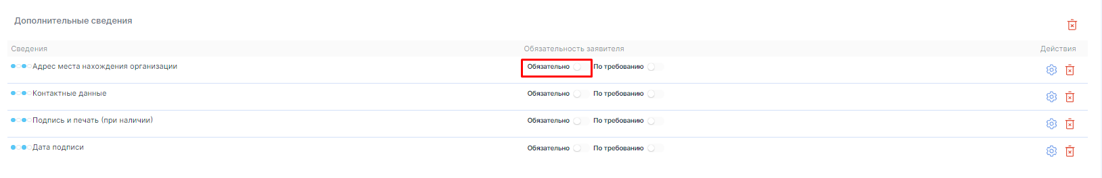

Представление сведения «по требованию»
Если напротив сведения стоит маркер «по требованию», оно может быть для представления заявителем не в рамках подачи заявления запроса, а позже, например, перед принятием решения. Так, органу, предоставляющему услугу, может понадобиться от заявителя сведение об учебном заведении, в которое необходимо перевести денежные средства за оплату обучения. При этом услуга построена таким образом, что представление этих сведений на этапе подачи заявления не требуется.
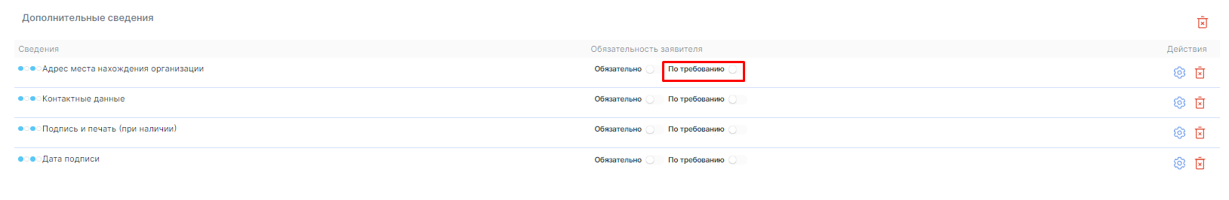

Атрибуты сведения
Атрибуты сведения – это единицы информации, которые содержатся в сведении. Например, в сведение об объекте недвижимости входят кадастровый номер, адрес и др. Каждый атрибут сведения должен быть распределен по одному из следующих назначений «Принятие решения», «Запись в реестр», «Процедура оценки», «Взаимодействие с заявителем», «Межведомственное взаимодействие». Например, в конкретной услуге адрес места нахождения юридического лица может потребоваться для направления межведомственного информационного запроса или формирования реестровой записи.
Если какой-либо атрибут не требуется для предоставления государственной услуги, необходимо перевести ползунок рядом с этим атрибутом в положение «выкл».
Для каждого атрибута необходимо выбрать не менее одного назначения. В случае, если хотя бы для одного атрибута не будет указано назначение, начало согласования и утверждения цифрового регламента без исправления ошибки будет невозможно (полный перечень ошибок, без исправления которых невозможно дальнейшая разработка цифрового регламента, приведен в пункте 2.3.3 настоящих Методических рекомендаций).
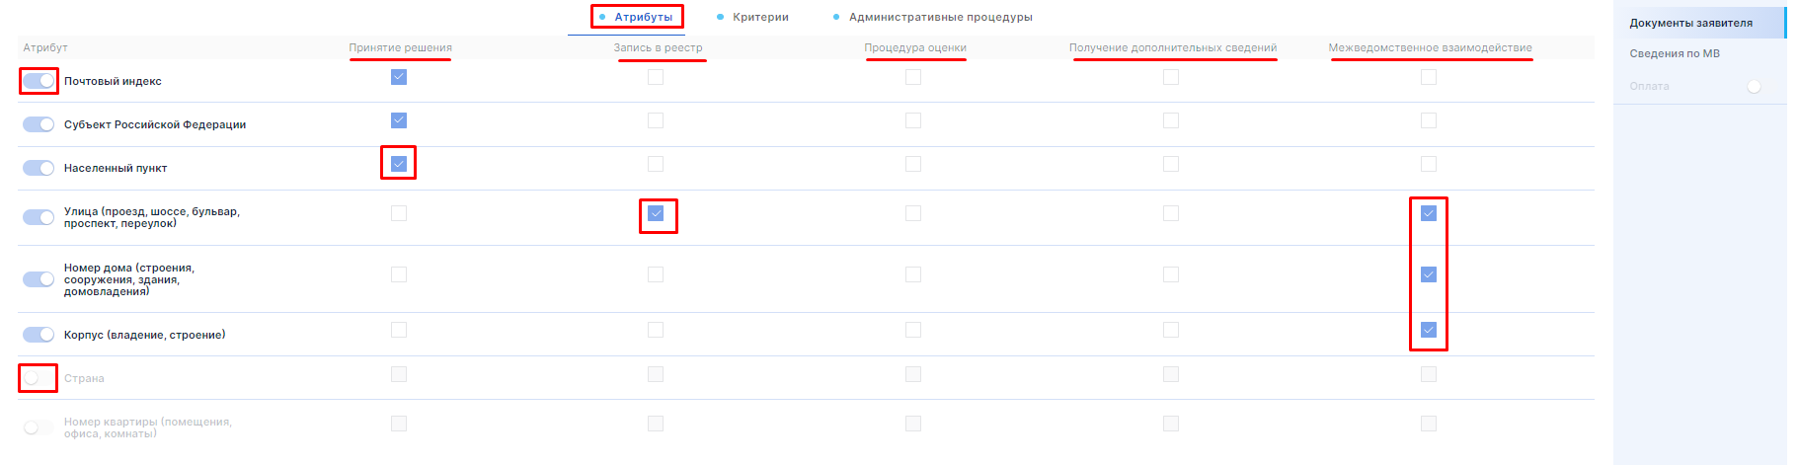

Настройка критериев принятия решения
К сведению должен быть добавлен один или несколько критериев принятия решения, которые предполагается проверить при получении данного сведения. Критерии выбираются из справочника, вносить их вручную не допускается. Для каждого критерия необходимо настроить:
- тип принимаемого решения в случае несоответствия заявителя (принадлежащего ему объекта) критерию (отказ в приеме документов, отказ в предоставлении услуги, приостановление предоставления услуги);
- субъекта проверки критерия. Им может быть гражданский служащий или система. Во втором случае критерий проверяется автоматически.
Причину отказа настраивать не требуется. Для каждого сведения должен быть предусмотрен хотя бы один критерий принятия решения. В случае, если не для всех сведений предусмотрены критерии принятия решения, начало согласования и утверждения цифрового регламента до устранения ошибки будет невозможно (полный перечень ошибок, без исправления которых невозможна дальнейшая разработка цифрового регламента, приведен в пункте 2.3.3 настоящих Методических рекомендаций).
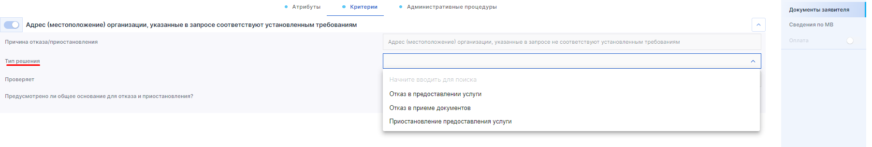
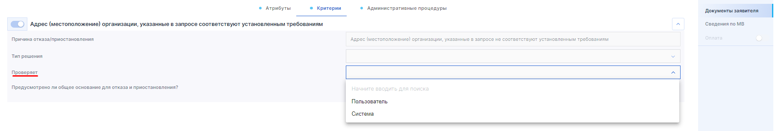

Настройка административных процедур
Для административных процедур, связанные со сведением, необходимо указать срок их осуществления. Данные административные процедуры необходимы для получения сведений, настройка которых осуществляется в этом разделе.
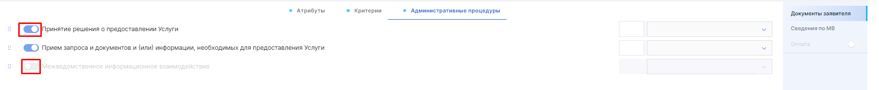

Настройка документов
Для добавления к ответу документа необходимо нажать на кнопку «Добавить категорию или документ» и в открывшейся строке поиска ввести название необходимого документа.
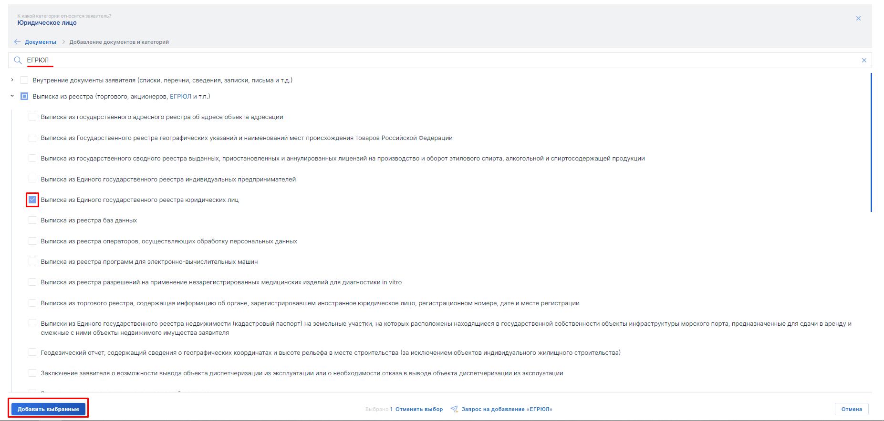
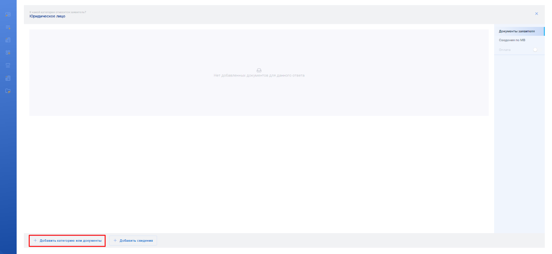
К ответу на вопрос профилирования нужно прикреплять только те документы, которые подтверждают признак, на выявление которого направлен соответствующий вопрос профилирования.

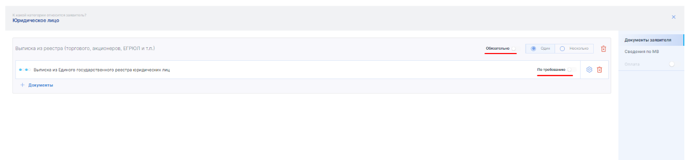
Все документы разбиты по категориям. При этом каждая категория документа подтверждает один или несколько признаков заявителя. При выборе категории документов по умолчанию разработчику к ответу на вопрос профилирования будут добавлены все документы категории. Если разработчику регламента необходимо добавить несколько документов из категории, он может выбрать указанные документы.
После добавления к ответу документа (документов), разработчику цифрового регламента необходимо настроить обязательность (необязательность) представления документов данной категории, и в случае обязательности – необходимость предоставления одного или нескольких документов из категории.
Если напротив категории документов стоит маркер «обязательно», заявителю необходимо предоставить один или несколько документов из данной категории (в зависимости от выбранного ранее параметра «один» или «несколько»), если «необязательно» - должен быть сформирован соответствующий межведомственный информационный запрос.
Для каждого документа из категории можно настроить необходимость предоставления по требованию, атрибуты, требования и действия, осуществляемые с ним, критерии принятия решения и административные процедуры.
Настройка необходимости предоставления документа по требованию, атрибутов, критериев принятия решения и административных процедур аналогична соответствующим настройкам для сведений, описанным выше.
Требования к документу отличаются в зависимости от способа его подачи. Так, требование «электронный документ» может быть предъявлено к документу только в случае обращения заявителя за предоставлением услуги посредством Единого портала. В свою очередь требование «копия» может быть предъявлено к документу независимо от способа подачи.
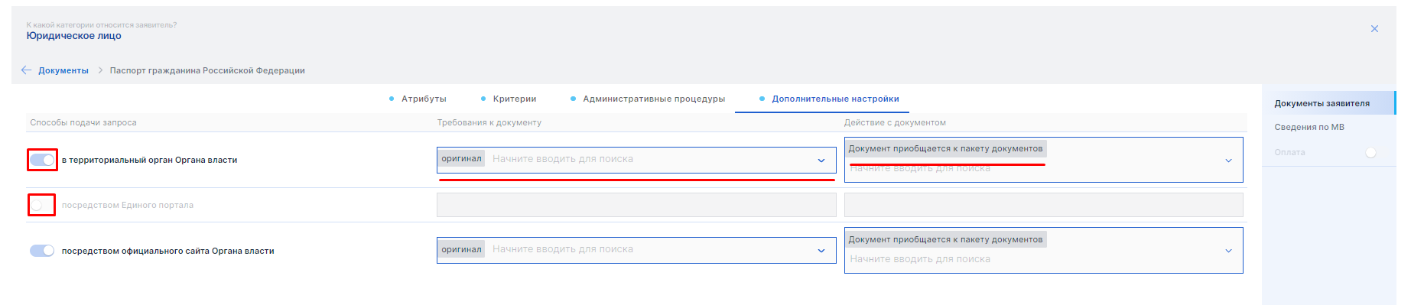
Действия с документом – это те действия, которые совершает государственный служащий при приеме запроса и документов (например, сканирует, возвращает заявителю и др.).
Если при обращении посредством какого-либо способа подачи запроса настраиваемый документ предоставлять не требуется, ползунок напротив данного способа подачи необходимо выключить.

Настройка межведомственного информационного запроса
Поскольку на момент разработки нового функционала федерального реестра, межведомственное информационное взаимодействие может осуществляться посредством СМЭВ 2, СМЭВ 3 и без участия СМЭВ, состав запросов может быть определен путем добавления сервисов, содержащихся в СМЭВ 2, и видов сведений, содержащихся в СМЭВ 3 или получаемых без участия СМЭВ.
Важно отметить. В составе запросов должны содержаться запросы, соответствующие по содержанию категориям документов, напротив которых стоит маркер «необязательно».

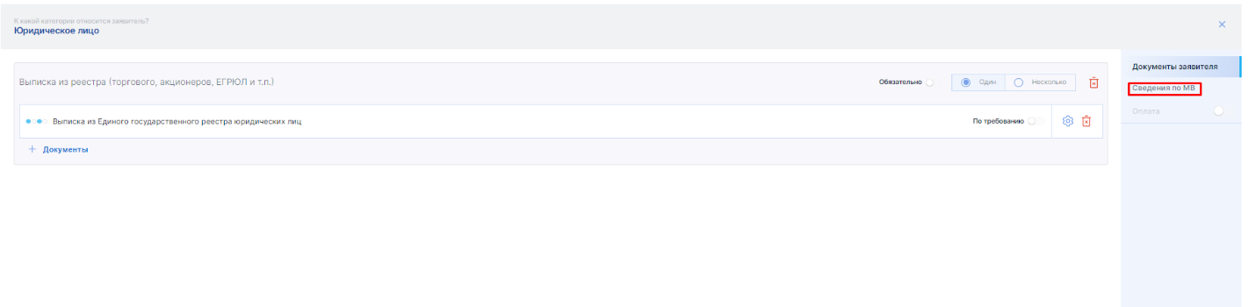
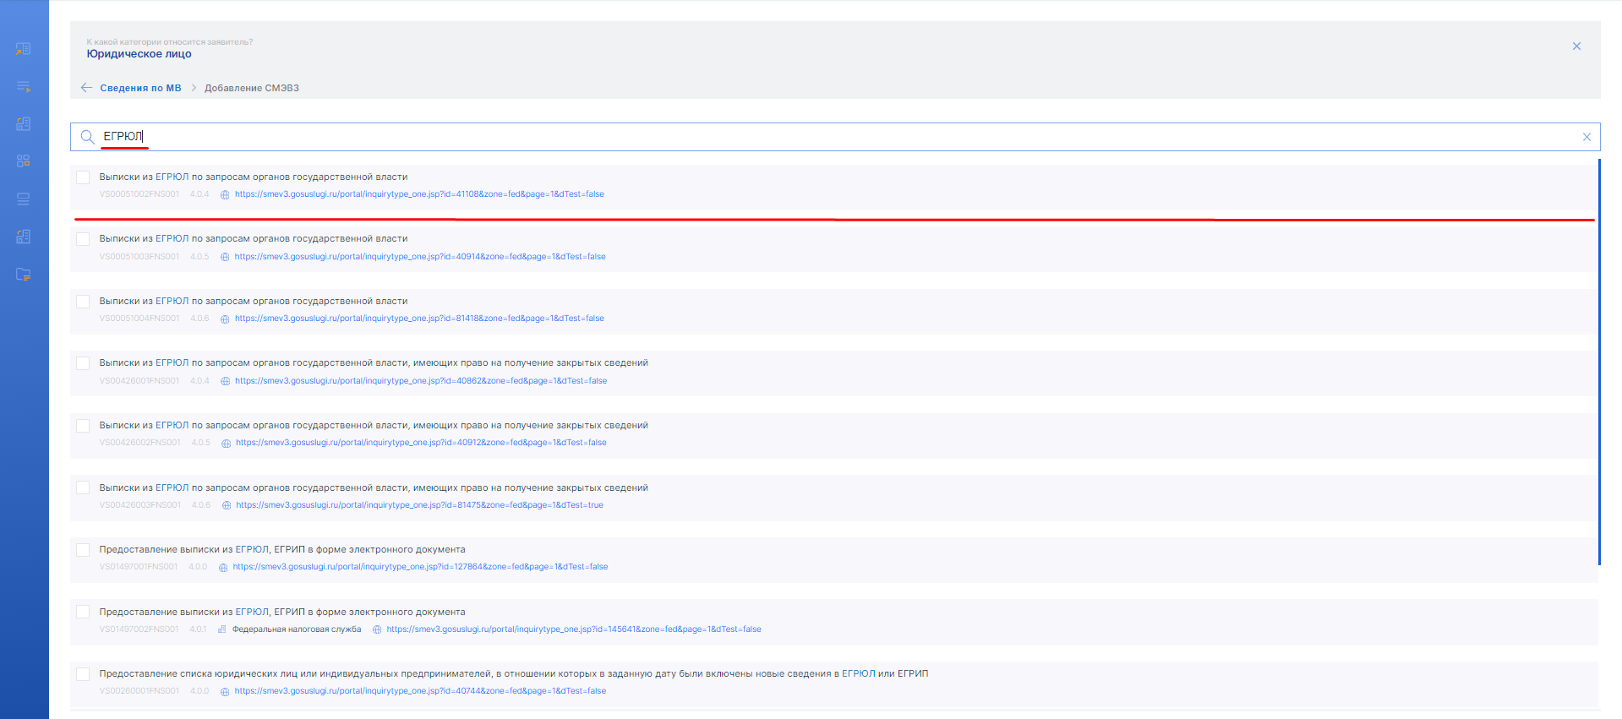

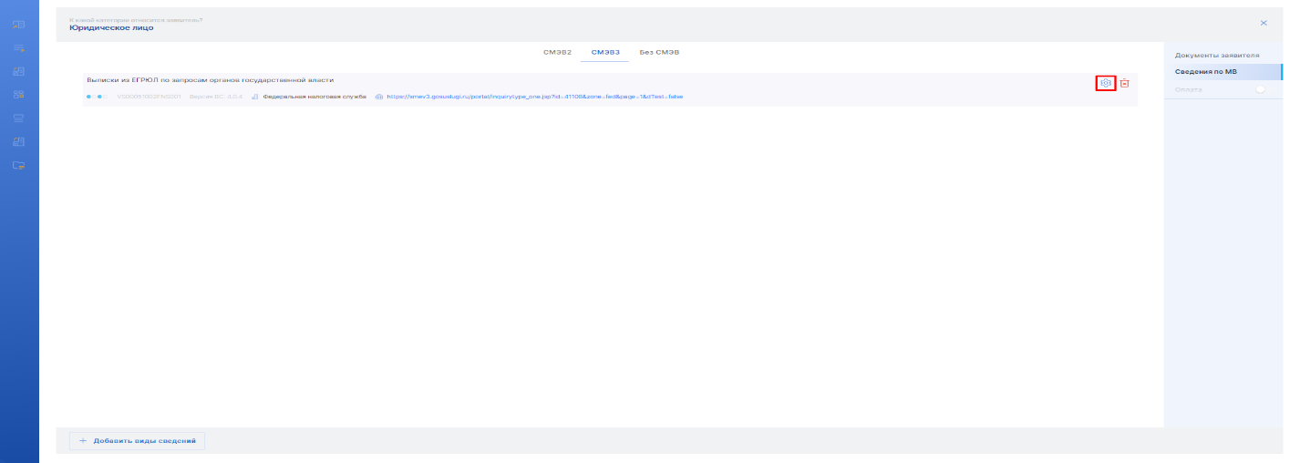
Для каждого межведомственного информационного запроса необходимо ввести общие настройки, а также настроить атрибуты запроса, атрибуты ответа, критерии принятия решения и административные процедуры.
В числе общих настроек необходимо указать (1) основание для направления информационного запроса (поступление запроса от заявителя, или получение сведений, необходимых для предоставления государственной (муниципальной) услуги в упреждающем (проактивном режиме)), (2) срок направления запроса (с момента возникновения основания) и срок получения на него ответа. В случае, если необходимо ввести общие настройки для межведомственного информационного запроса без участия СМЭВ, необходимо указать способ взаимодействия (электронная почта, телефон, СЭД и др.).

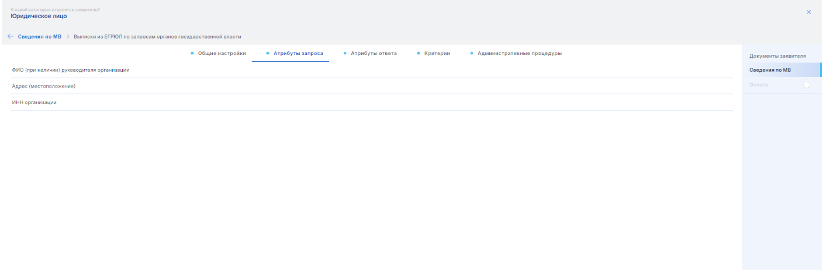
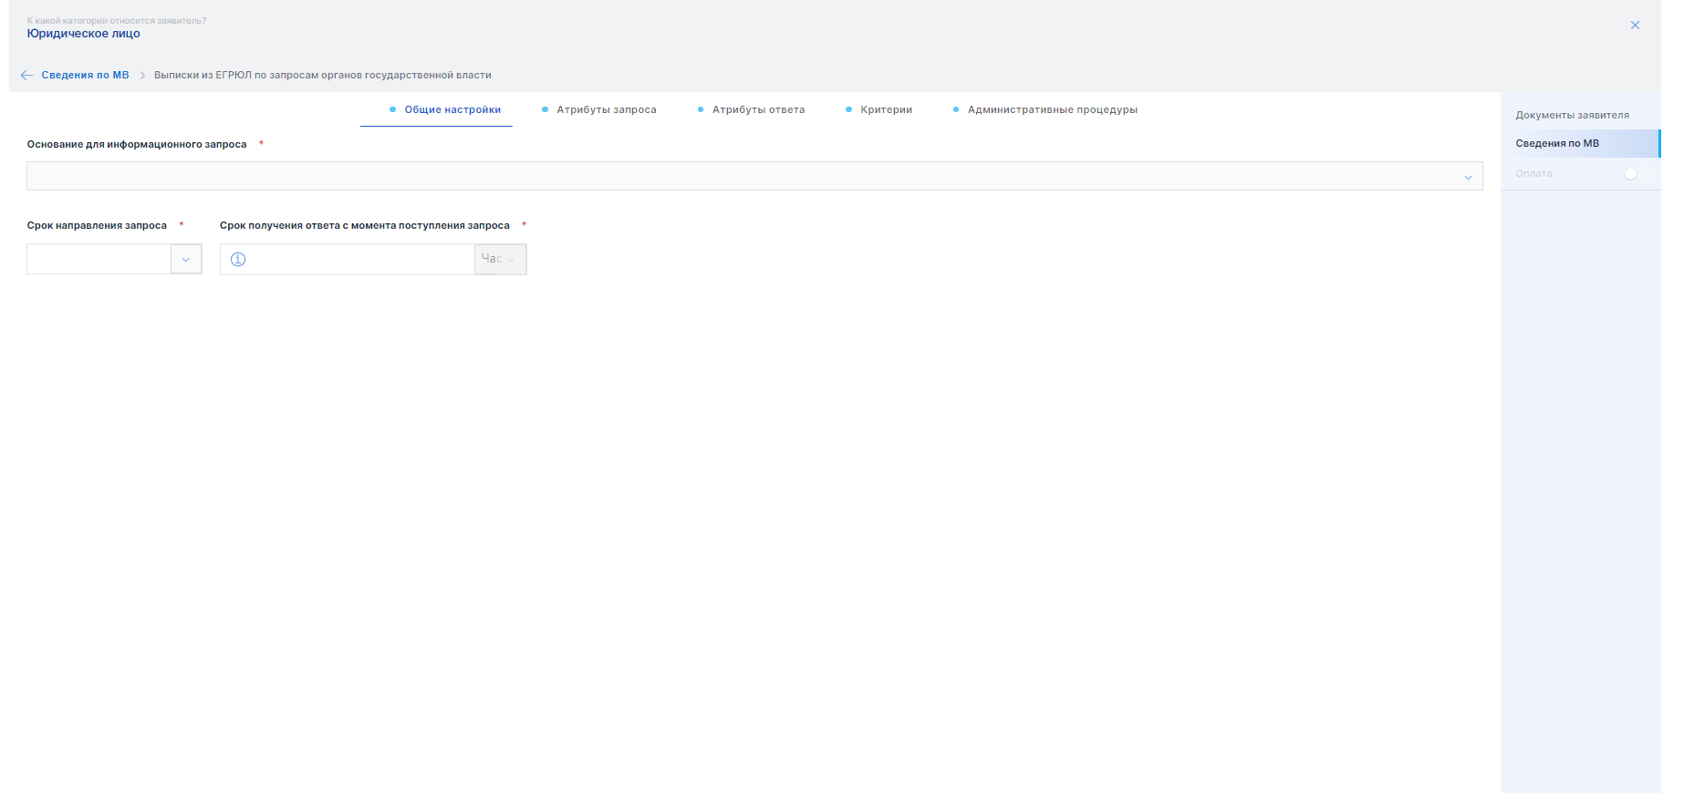
В каждом запросе, а также ответе на него должны быть выделены атрибуты, однако распределять по назначениям («Принятие решения», «Запись в реестр», «Процедура оценки», «Взаимодействие с заявителем», «Межведомственное взаимодействие») необходимо только атрибуты, содержащиеся в ответе на межведомственный информационный запрос. В случае, если сведения не распределены по назначениям, начало согласования и утверждения цифрового регламента до устранения ошибки будет невозможно (полный перечень ошибок, без исправления которых невозможна дальнейшая разработка цифрового регламента, приведен в пункте 2.3.3 настоящих Методических рекомендаций).
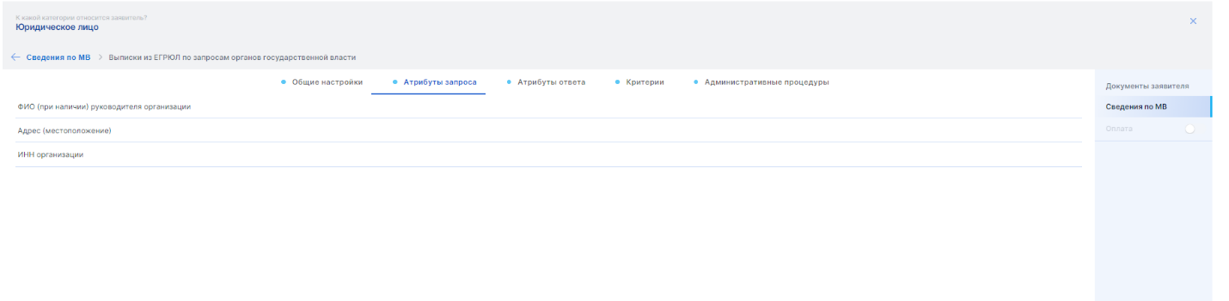

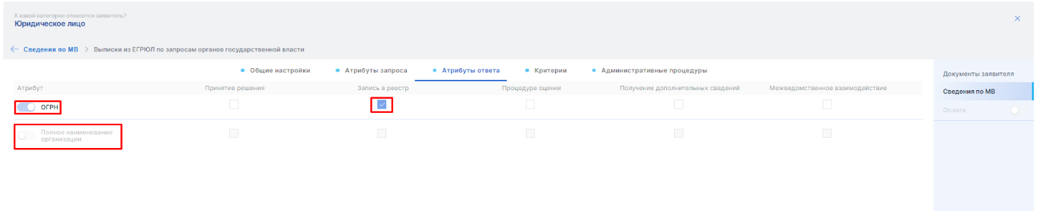
Настройки критериев принятия решения и административных процедур аналогичны соответствующим настройкам для сведений и документов, описанным выше.

Настройка старта профилирования
В старте профилирования можно добавить сведения из заявления, категорию документов или межведомственный информационный запрос, которые потребуются независимо от признаков заявителя. Например, паспорт гражданина Российской Федерации (в случае, если он необходим для удостоверения личности, а не для подтверждения адреса регистрации по месту жительства).
Настройки атрибутов, критериев принятия решения, требований к документам и действий с ними аналогична соответствующим настройкам сведений запроса, документов и межведомственных информационных запросов.
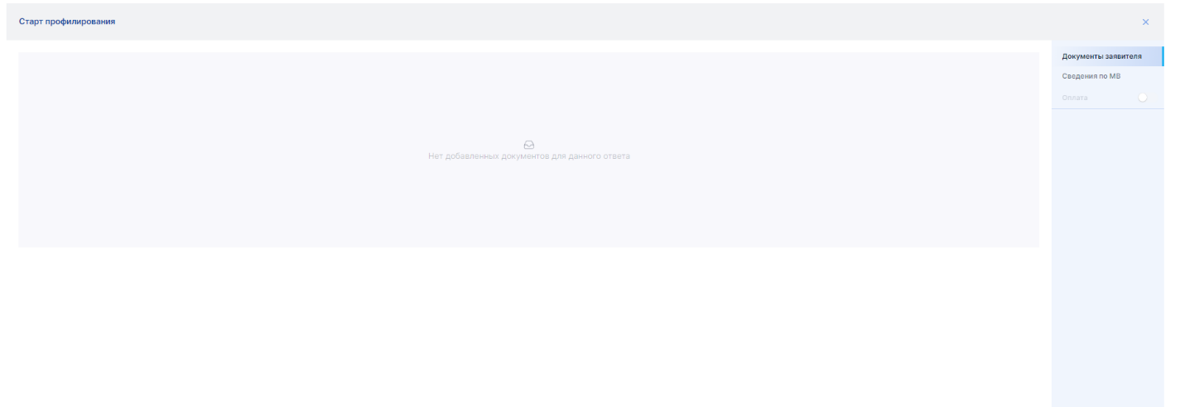

Настройка оплаты
Для детальной настройки оплаты необходимо в профилировании в старте профилирования (если плата не отличается для всех вариантов предоставления услуги) включить платность, передвинув ползунок вправо.

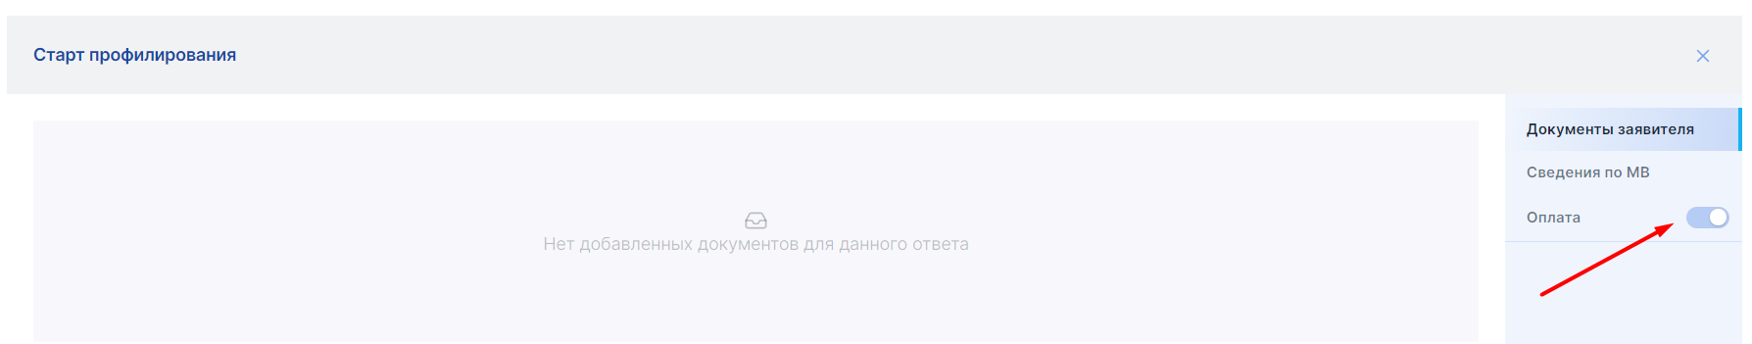

На вкладке «Оплата» настраиваются следующие разделы:
- порядок оплаты;
- способы оплаты.
В разделе «Порядок оплаты» можно настроить следующие виды расчета стоимости:
- фиксированный платеж;
- рассчитываемый платеж;
- комбинированный платеж.
Дня настройки фиксированного платежа (когда размер платы не меняется) заполняются следующие поля:
- наименование платежа – поле не является обязательным для заполнения и необходимо для разработчика цифрового регламента в случаях, когда указывается несколько сумм;
- тип платежа – необходим для правильного расчета платы (например, при подаче запроса на получение услуги на Единый портал к государственной пошлине применяется коэффициент 0.7, при этом указанный коэффициент не применяется к сбору или иному платежу);
- сумма – необходимо указать сумму, предусмотренную законодательством Российской Федерации.
- Для настройки этапа, на котором может быть совершен платеж необходимо нажать на шестеренку.

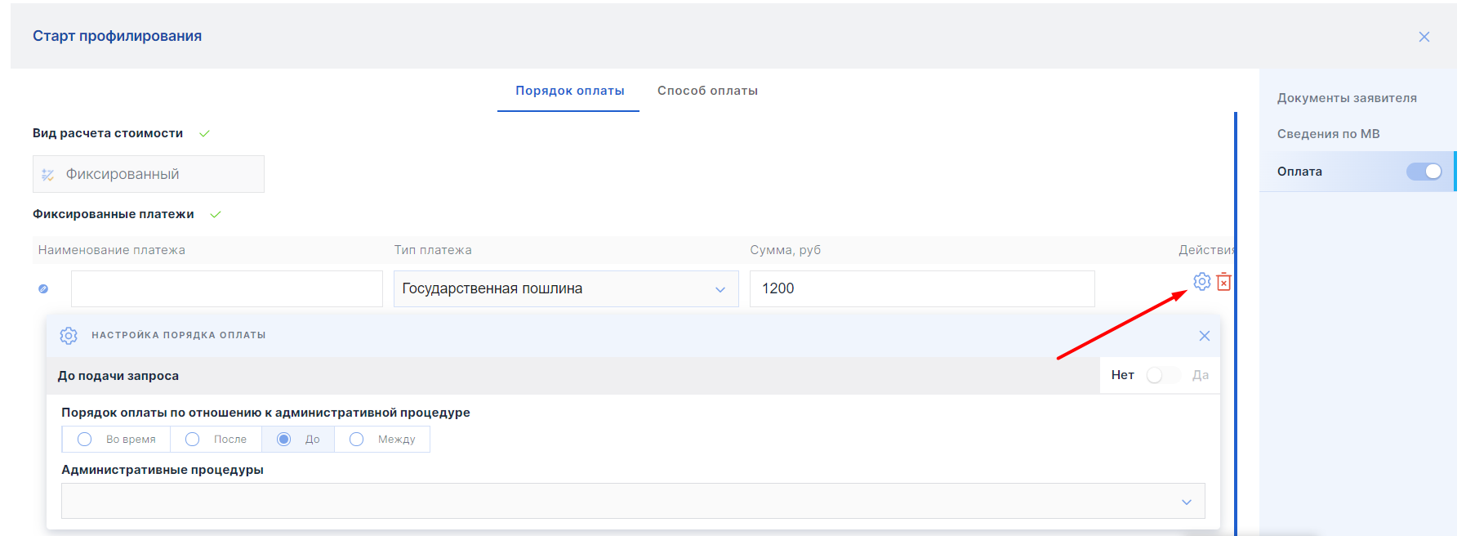

В случае, если оплата совершается до подачи запроса (заявления) достаточно передвинуть ползунок «До подачи запроса» вправо. В остальных случаях можно настроить административную процедуру, на которой такой платеж может быть совершен.
Для настройки рассчитываемого платеже необходимо нажать кнопку «Добавить расчётный платеж».
По аналогии с фиксированным платежом можно, но не обязательно указать наименование платежа, а также указать тип платежа.
Расчетный платеж нужен для того, чтобы настроить порядок расчета платежа и связать его, например со сведениями из заявления (запроса). Для примера, если заявитель обратился за объектом животного мира, то платеж будет рассчитан исходя из ставки за конкретный объект животного мира и количества таких объектов.
Платеж принимает статус «Комбинированный» в тех случаях, когда настроен фиксированный платеж, а также рассчитываемый платеж.
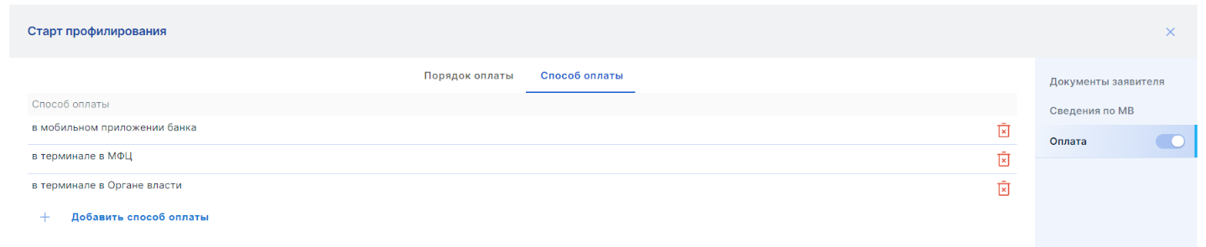
В разделе «Способ оплаты» возможно создать перечень способов, одним из которых заявитель может оплатить государственную пошлину, сбор или иную плату. Настраивается вне зависимости от вида расчета стоимости. Способы оплаты отражаются в нормативном правовом акте (указываются со строчной буквы).

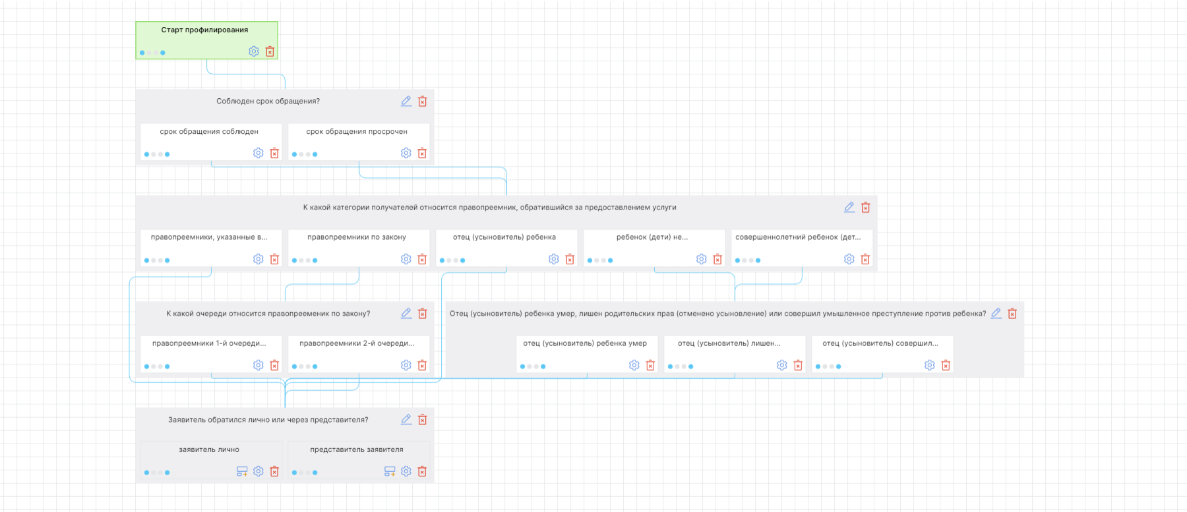
Образец вопросов профилирования и ответов на них (государственная услуга «Выплата правопреемникам умерших застрахованных лиц средств пенсионных накоплений, учтенных в специальной части индивидуальных лицевых счетов», подуслуга «Выплата правопреемникам умерших застрахованных лиц средств пенсионных накоплений, учтенных в специальной части индивидуальных лицевых счетов

2.3.2.4 Административные процедуры и действия

2.3.2.4.1. Исчисление сроков административных процедур и действий, общий срок предоставления государственной (муниципальной) услуги

Сроки административных процедур и действий исчисляются в часах и рабочих днях. Срок административной процедуры равен сумме сроков составляющих его административных действий. Общий срок предоставления государственной (муниципальной) услуги равен сумме сроков административных процедур.
В случае, если максимальный срок предоставления государственной (муниципальной) услуги определен вышестоящими по отношению к цифровому регламенту нормативными правовыми актами, сумма сроков административных процедур не должна превышать данный срок (см. п. 2.3.2.1 настоящих Методических рекомендаций). При превышении таких сроков начать процесс согласования и утверждения цифрового регламента до исправления указанной ошибки невозможно (полный перечень ошибок, без исправления которых невозможна дальнейшая разработка цифрового регламента, приведен в пункте 2.3.3 настоящих Методических рекомендаций).

2.3.2.4.2. Построение процесса предоставления государственной (муниципальной) услуги

Процесс предоставления государственной (муниципальной) услуги строится в виде схемы, на которой в нескольких зонах ответственности расположена последовательность административных действий.
Количество зон ответственности совпадает с количеством способов подачи запроса о предоставлении государственной (муниципальной) услуги. Так, если при внесении сведений в раздел «Общая информация о подуслуге» были выбраны три способа подачи запроса (Единый портал, орган, предоставляющий услугу, МФЦ), в разделе «Административные процедуры и действия» будет три зоны ответственности.
В каждую зону ответственности пользователем должны быть добавлены только те административные действия, которые осуществляются в ней. Например, в зоне ответственности «МФЦ» должны располагаться административные действия, которые составляют административную процедуру «Прием запроса и документов и (или) информации, необходимой для предоставления услуги». Однако в данной зоне ответственности не могут находиться административные действия, которые в ней не осуществляются (например, направление межведомственного информационного запроса или принятие решение о предоставлении (отказе в предоставлении) услуги).
Каждое административное действие необходимо настроить и связать с предыдущим административным действием. Настройка административного действия состоит в указании срока его осуществления, статуса, который направляется в личный кабинет на Едином портале при совершении действия, субъекта осуществления действия (государственный служащий или система), а также административной процедуры, в составе которой осуществляется административное действие (см. п. 2.3.2.3.3 настоящих Методических рекомендаций).
Если государственная (муниципальная) услуга может быть предоставлена в упреждающем (проактивном) режиме (см. п. 2.3.2.1 настоящих Методических рекомендаций), на схеме процесса предоставления государственной (муниципальной) услуги необходимо дополнительно отразить последовательность административных действий, осуществляемых органом, предоставляющим услуги, в случае поступления к нему сведений из других информационных систем.

2.3.2.4.3. Административные процедуры, с которыми должны быть связаны административные действия

Перечень административных процедур, с которыми необходимо связать административные действия, определяется исходя из ранее внесенных им сведений.
Например, если в разделе «Общая информация о подуслуге» были внесены сведения о процедуре оценки заявителя, соответствующая административная процедура должна появиться в разделе «Административные процедуры и действия». Если к ответу на вопрос профилировании был добавлен межведомственный информационный запрос, административная процедура межведомственного информационного взаимодействия также должна появиться в разделе «Административные процедуры и действия».

2.3.3. Перечень ошибок, не позволяющих начать согласование и утверждение цифрового регламента в федеральном реестре

- Повторение в разделе «Профилирование» 3 и более раз одного вопроса – п. 2.3.2.3 настоящих Методических рекомендаций.
- Для одного или более атрибутов сведений, документов и (или) ответа на межведомственный информационный запрос не указано назначение – п. 2.3.2.3 настоящих Методических рекомендаций.
- Для одного или более сведения запроса или документа не указан и (или) не настроен критерий принятия решений – п. 2.3.2.2.2 настоящих Методических рекомендаций.
- Превышение суммы сроков административных процедур максимального срока предоставления государственной (муниципальной) услуги – п. 2.3.2.3. настоящих Методических рекомендаций.
- Отсутствие во вкладке «Сведения МВ» соответствующего вида сведений СМЭВ 3 или без СМЭВ, сервиса СМЭВ 2 в случае, если напротив категории документов стоит отметка о необязательности их представления заявителем.

2.4. Согласование и утверждение цифрового регламента в федеральном реестре

При отсутствии ошибок, указанных в п. 2.3.3 настоящих Методических рекомендаций, компоненты цифрового регламента, разработанного в результате внесения в федеральный реестр сведений направляются на согласование, экспертизы, утверждение и государственную регистрацию (далее – жизненный цикл цифрового регламента, этапы жизненного цикла).
Этапы жизненного цикла цифровых регламентов государственных услуг, предоставляемых органами исполнительной власти субъектов Российской Федерации, как правило, идентичны этапам жизненного цикла цифровых регламентов государственных услуг, предоставляемых федеральными органами исполнительной власти.
В случае отличия об этом будет указано в соответствующих пунктах настоящих Методических рекомендаций.

2.4.1. Настройка жизненного цикла цифрового регламента

Настройка жизненного цикла цифрового регламента предполагает определение для каждого его компонента перечня этапов жизненного цикла. Этапы жизненного цикла для каждого компонента цифрового регламента приведены в таблицах.

Таблица 2. Этапы жизненного цикла цифрового регламента государственных услуг, предоставляемых федеральными органами исполнительной власти.
Наименование этапа | Нормативные сведения | Административный регламент как нормативный правовой акт и акт, которым он утверждается | Вспомогательные сведения
Согласование | Проводится | Проводится | Проводится
Независимая антикоррупционная экспертиза | Не проводится | Проводится | Не проводится
Экспертиза Министерства экономического развития Российской Федерации | Проводится | Проводится | Проводится
Экспертиза Министерства цифрового развития, связи и массовых коммуникаций Российской Федерации | Не проводится | Не проводится | Проводится
Утверждение | Проводится | Проводится | Проводится
Государственная регистрация | Не проводится | Проводится | Не проводится

Таблица 3. Этапы жизненного цикла цифровых регламентов государственных услуг, предоставляемых органами исполнительной власти субъектов Российской Федерации
Наименование этапа | Нормативные сведения | Административный регламент как нормативный правовой акт и акт, которым он утверждается | Вспомогательные сведения
Согласование | Проводится | Проводится | Проводится
Независимая антикоррупционная экспертиза | Не проводится | Проводится | Не проводится
Экспертиза органа, уполномоченного в сфере предоставления государственных (муниципальных) услуг в субъекте Российской Федерации | Проводится | Проводится | Проводится
Экспертиза органа, уполномоченного в сфере цифровизации государственных (муниципальных) услуг в субъекте Российской Федерации | Не проводится | Не проводится | Проводится
Утверждение | Проводится | Проводится | Проводится
Государственная регистрация | Не проводится | Проводится | Не проводится

Каждый этап, добавленный в жизненный цикл цифрового регламента, также необходимо настроить, определив для:
- внутриведомственного согласования – (1) количество участников внутреннего согласования цифрового регламента, (2) последовательность согласования, (3) ответственных за согласование у каждого из участников согласования, (4) срок согласования у каждого из участников согласования;
- межведомственного согласования – (1) наименование и количество органов, участвующих в межведомственном согласовании цифрового регламента, (2) последовательность согласования, (3) руководителя согласующего органа, ответственного за согласование, (4) срок согласования у каждого органа;
- независимой антикоррупционной экспертизы – лицо, ответственное за направление выгрузки административного регламента как нормативного правового акта и акта, которым он утверждается на федеральный портал проектов нормативных правовых актов regulation.gov.ru.
- экспертиз Министерства экономического развития Российской Федерации и Министерства цифрового развития, связи и массовых коммуникаций Российской Федерации (органов, уполномоченных в сфере государственных (муниципальных) услуг и их цифровизации в субъектах Российской Федерации) – руководителей соответствующих Министерств, ответственных за согласование, а также срок проведения экспертизы;
- утверждения – лицо, утверждающее цифровой регламент;
- государственной регистрации – руководителя органа, осуществляющего государственную регистрацию. Наименование органа указывать не требуется, т.к таким органом по умолчанию является Минюст России;
- опубликования – (1) ответственного за официальное опубликование административного регламента как нормативного правового акта и акта, которым он утверждается; (2) срок, в течение которого административный регламент как нормативный правовой акт и акт, которым он утверждается, должны быть опубликованы.
- На основе настроенного в конструкторе цифровых регламентов жизненного цикла цифрового регламента формируются два листа согласования (далее – при совместном упоминании – листы согласования):
- лист согласования нормативных сведений, административного регламента и акта, которым он утверждается (далее – лист согласования № 1);
- лист согласования вспомогательных сведений (далее – лист согласования № 2).

Описание этапов жизненного цикла цифрового регламента

Согласование цифрового регламента

Согласование цифровых регламентов включает:
- внутриведомственное согласование;
- межведомственное согласование и независимую антикоррупционную экспертизу.
Во время внутриведомственного согласования ответственный за согласование у каждого из участников внутреннего согласования может:
- - согласовать цифровой регламент;
- - отказать в согласовании цифрового регламента;
- - рецензировать цифрового регламента в режиме комментариев.
Внутриведомственное согласование считается завершенным в случае оставления в листах согласования цифрового регламента отметок о согласовании. Срок для проведения внутриведомственного согласования определяется в соответствии с внутренними регламентами органа.
После успешного завершения внутриведомственного согласования цифровой регламент подлежит межведомственному согласованию.
Межведомственное согласование нормативных сведений и административного регламента, а также вспомогательных сведений осуществляется одновременно. При этом перечень согласующих органов должен совпадать.
Решение о согласовании (отказе в согласовании) цифрового регламента считается принятым с момента оставления соответствующей отметки в листах согласования цифрового регламента.
После получения от всех органов, участвующих в согласовании ответов, орган, разработавший цифровой регламент, принимает решение, учитывать ли ему имеющиеся замечания.
Если орган, разработавший цифровой регламент, принимает решение об учете хотя бы одного из поступивших замечаний, он вносит необходимые изменения в федеральный реестр, после чего заново формируются компоненты цифрового регламента, которые направляются на повторное согласование всем органам, участвующим в согласовании. При изменении вспомогательных сведений, нормативные сведения и административный регламент как нормативный правовой акт на повторное согласование не направляются.
Если орган, разработавший цифровой регламент, принимает решение не учитывать поступившие замечания, он оставляет в листе (листах) согласования возражения на поступившие замечания, после чего направляет указанный лист (листы) на повторное рассмотрение органу (органам), отказавшему (отказавшим) в согласовании.
Орган (органы), отказавший (отказавшие) в согласовании, может (могут) согласиться с возражениями и согласовать цифровой регламент или не согласиться с возражениями и повторно отказать в согласовании цифрового регламента.
В первом случае цифровой регламент направляется на проведение экспертиз.
Во втором – орган, разработавший цифровой регламент, принимает одно из двух решений (1) учитывать замечания, вносить необходимые изменения в федеральный реестр и направлять цифровой регламент на повторное согласование всем органам, участвующим в согласовании; (2) инициировать согласительное совещание с участием органов, участвующих в согласовании. В случае проведения согласительного совещания копию подписанного протокола такого совещания необходимо загрузить в федеральный реестр.

Независимая антикоррупционная экспертиза административного регламента как нормативного правового акта и акта, которым он утверждается

Одновременно с направлением на межведомственное согласование нормативных сведений, административного регламента как нормативного правового акта, акта, которым он утверждается, и вспомогательных сведений, административный регламент как нормативный правовой акт и акт, которым он утверждается, направляются на независимую антикоррупционную экспертизу, проводимую на федеральном портале проектов нормативных правовых актов regulation.gov.ru.
Для этой цели лицо, определенное при настройке жизненного цикла цифрового регламента в качестве ответственного за направление административного регламента как нормативного правового акта, акта, которым он утверждается, выгружает из федерального реестра административный регламент как нормативный правовой акт и акт, которым он утверждается, в формате pdf и загружает его на regulation.gov.ru. Проведение независимой антикоррупционной экспертизы, в том числе, ее сроки регламентируется Правилами проведения антикоррупционной экспертизы нормативных правовых актов и проектов нормативных правовых актов.
После завершения независимой антикоррупционной экспертизы орган, разработавший цифровой регламент, загружает в федеральный реестр и прикрепляет к листу согласования № 1 копии заключений экспертизы (при наличии) и ставит отметку о ее прохождении.
Независимая антикоррупционная экспертиза административного регламента как нормативного правового акта и акта, которым он утверждается, в субъектах Российской Федерации осуществляется на региональных порталах (сайтах). Порядок выгрузки регламента и загрузки заключений аналогичен соответствующему порядку, применимому для regulation.gov.ru.

Экспертиза цифрового регламента Министерством экономического развития Российской Федерации

Предметом экспертизы является соответствие цифрового регламента законодательству о государственных (муниципальных) услугах, а также выполнение органом, разработавшим цифровой регламент, требований к оптимизации предоставления государственных услуг.
Результатами проведения экспертизы являются: (1) отметка о согласовании (отказе в согласовании) цифрового регламента; (2) положительные или отрицательные заключения отдельно для нормативных сведений и административного регламента как нормативного правового акта и акта, которым он утверждается, и вспомогательных сведений. Заключения экспертизы прикрепляются к листам согласования ответственными за проведение соответствующих экспертиз.
Срок проведения экспертизы – 10 рабочих дней со дня поступления цифрового регламента для проведения экспертизы в федеральном реестре.
После получения заключения орган, разработавший цифровой регламент, принимает решение, учитывать ли ему имеющиеся в заключении (заключениях) замечания. Варианты принимаемых решений и дальнейшие действия органа, разрабатывающего цифровой регламент идентичны действия, предпринимаемым им в случае несогласия с замечаниями органов, участвующих в согласовании (подробнее – см. пп. 2.4.1. настоящих Методических рекомендаций).

Экспертиза вспомогательных сведений цифрового регламента Министерством цифрового развития, связи и массовых коммуникаций Российской Федерации

Предметом экспертизы является соответствие вспомогательных сведений требованиям: (1) полноты и целей использования сведений, документов заявителя для предоставления ему услуги; (2) возможности определения всех вариантов предоставления услуги из сведений, получаемых органами при осуществлении административных процедур услуги; (3) достаточности сведений для информирования заявителей об услуге; (4) достаточности сведений для автоматизации предоставления услуг.
Результатами проведения экспертизы являются: (1) отметка о согласовании (отказе в согласовании) вспомогательных сведений цифрового регламента; (2) положительное или отрицательное заключение. Заключение экспертизы прикрепляется к листу согласования № 2 ответственным за проведение экспертизы.
Срок проведения экспертизы – 10 рабочих дней со дня поступления цифрового регламента для проведения экспертизы в федеральном реестре.
После получения заключения орган, разработавший цифровой регламент, принимает решение, учитывать ли ему имеющиеся в заключении (заключениях) замечания. Варианты принимаемых решений и дальнейшие действия органа, разрабатывающего цифровой регламент идентичны действия, предпринимаемым им в случае несогласия с замечаниями органов, участвующих в согласовании (подробнее – см. п. 2.4.1 настоящих Методических рекомендаций).

Утверждение цифрового регламента

После получения отметок и положительных заключений экспертиз, указанных в подпунктах 2.4.2.3 и 2.4.2.4 настоящих Методических рекомендаций цифровой регламент может быть утвержден.
Утверждение административного регламента производится посредством подписания в федеральном реестре усиленной квалифицированной электронной подписью руководителя органа, разработавшего цифровой регламент отдельно:
- нормативных сведений;
- административного регламента как нормативного правового акта и акта, которым он утверждается;
- вспомогательных сведений.
Подписание всех указанных компонентов цифрового регламента осуществляется в федеральном реестре одновременно.

Государственная регистрация и официальное опубликование административного регламента как нормативного правового акта

Для направления административного регламента как нормативного правового акта и акта, которым он утвержден, на государственную регистрацию необходимо:
- завершение этапа утверждения цифрового регламента;
- наличие в листах согласования (1) отметок о согласовании всех участников жизненного цикла цифрового регламента; (2) прикрепленных заключений по результатам независимой антикоррупционной экспертизы (если они имеются), заключений Министерства экономического развития Российской Федерации и Министерства цифрового развития, связи и массовых коммуникаций Российской Федерации;
- наличие копий протоколов разногласий (если они имеются).
Государственная регистрация административного регламента осуществляется Министерством юстиции Российской Федерации в соответствии с Правилами разработки нормативных правовых актов федеральных органов исполнительной власти и их государственной регистрации.
Результатами государственной регистрации административного регламента как нормативного правового акта являются (1) отметка о согласовании в листе согласовании; (2) положительное (отрицательное) заключение по результатам проведения правовой и антикоррупционной экспертиз административного регламента как нормативного правового акта; (3) присвоение государственного регистрационного номера и внесение сведений о цифровом регламенте в реестр нормативных правовых актов федеральных органов исполнительной власти.
В случае положительного заключения пользователю Министерства юстиции Российской Федерации необходимо выгрузить административный регламент с присвоенным ему государственным регистрационным номером в формате pdf и направить его для официального опубликования в Российскую газету и Федеральную службу охраны.
В случае отрицательного заключения пользователь Министерства юстиции принимает решение о возврате или отказе в государственной регистрации административного регламента как нормативного правового акта.
В первом случае органу, разработавшему административный регламент, необходимо разработать в федеральном реестре акт об отмене цифрового регламента, после чего заново сформировать компоненты цифрового регламента и направить их на начальную стадию жизненного цикла. Процедура урегулирования разногласий, которая может быть проведена при согласовании цифрового регламента, а также проведении экспертиз его отдельных компонентов (подробнее – см. пп. 2.4.3 и 2.4.4 настоящих Методических рекомендаций), в данном случае не применяется.
Во втором случае органу, разработавшему цифровой регламент, необходимо разработать в федеральном реестре акт об отмене цифрового регламента, осуществить его согласование, экспертизы, утверждение и государственную регистрацию.
Обращаем внимание: после государственной регистрации административного регламента как нормативного правового акта и акта, которым он утвержден, пользователю органа, разработавшего цифровой регламент, необходимо внести в федеральный реестр сведения о государственной регистрации административного регламента (дату государственной регистрации и государственный регистрационный номер).

Внесение изменений в цифровой регламент

При наличии оснований для внесения изменений в действующий цифровой регламент, орган, предоставляющий услугу, разрабатывает, осуществляет в порядке, предусмотренным пп. 2.4.2.1 – 2.4.2.6 настоящих Методических рекомендаций, согласование, экспертизы, утверждение и государственную регистрацию акта о признании цифрового регламента утратившим силу и утверждении нового административного регламента.
При наличии оснований для внесения изменений во вспомогательные сведения, такие изменение вносятся в порядке, предусмотренном для их согласования, экспертиз и утверждения в федеральном реестре. При этом изменения в другие компоненты цифрового регламента не вносятся.

В настоящих Методических рекомендациях термин «подуслуга» используется для большей ясности. В законодательстве о государственных услугах, а также подзаконных нормативных правовых актах данный термин не употребляется.
В отдельных случаях подача запроса может предшествовать принятию решения или формированию результата.
Определяется органом, предоставляющим услугу, самостоятельно.
Обращаем внимание, что необходимо указывать не конкретные реквизиты (например, от 010.04.2021 № 1256л), а виды реквизитов (дата, номер приказа и т.д.).
Данное основание необходимо для того, чтобы межведомственный информационный запрос не мог быть направлен вне процесса предоставления конкретной государственной (муниципальной) услуги.
Подробнее о компонентах цифрового регламента – п. 1.2.2.2 настоящих Методических рекомендаций.
В состав органов, участвующих в межведомственном согласовании, включаются органы, участвующие в межведомственном информационном взаимодействии при предоставлении государственной (муниципальной) услуги, а также вышестоящие органы (при наличии таковых).

